**ЎЗБЕКИСТОН РЕСПУБЛИКАСИ**

**ОЛИЙ ВА ЎРТА МАХСУС ТАЪЛИМ ВАЗИРЛИГИ**

**ОЛИЙ ТАЪЛИМ ТИЗИМИ ПЕДАГОГ ВА РАҲБАР КАДРЛАРИНИ ҚАЙТА ТАЙЁРЛАШ ВА УЛАРНИНГ МАЛАКАСИНИ ОШИРИШНИ ТАШКИЛ ЭТИШ БОШ ИЛМИЙ - МЕТОДИК МАРКАЗИ**

**ФАРҒОНА ДАВЛАТ УНИВЕРСИТЕТИ ҲУЗУРИДАГИ ПЕДАГОГ КАДРЛАРНИ ҚАЙТА ТАЙЁРЛАШ ВА УЛАРНИНГ МАЛАКАСИНИ ОШИРИШ МИНТАҚАВИЙ МАРКАЗИ**

**“АМАЛИЙ ОПТИКА: СПЕКТРОСКОПИЯ, ЛАЗЕР ФИЗИКАСИ ВА ФОТОНИКА”**

**модулибўйича**

**ў қ у в –у с л у б и йм а ж м у а**

**Тузувчи: проф. Р.Расулов**

**Фарғона-2017**

**МУНДАРИЖА**

I. ИШЧИ ДАСТУР 3

II. МОДУЛНИ ЎҚИТИШДА ФОЙДАЛАНИЛАДИГАН ИНТРЕФАОЛ ТАЪЛИМ МЕТОДЛАРИ. 9

III. НАЗАРИЙ МАШҒУЛОТ МАТЕРИАЛЛАРИ 9

IV. АМАЛИЙ МАШҒУЛОТ МАТЕРИАЛЛАРИ 66

V. КЕЙСЛАР БАНКИ 69

VI. МУСТАҚИЛ ТАЪЛИМ МАВЗУЛАРИ 76

VII. ГЛОССАРИЙ 78

VIII. АДАБИЁТЛАР РЎЙХАТИ 84

# I. ИШЧИ ДАСТУР

**Кириш**

Мазкур дастур ривожланган хорижий давлатларнинг олий таълим соҳасида эришган ютуқлари ҳамда орттирган тажрибалари асосида “Физика” қайта тайёрлаш ва малака ошириш йўналиши учун тайёрланган намунавий ўқув режа ҳамда дастур мазмунидан келиб чиққан ҳолда тузилган бўлиб, у замонавий талаблар асосида қайта тайёрлаш ва малака ошириш жараёнларининг мазмунини такомиллаштириш ҳамда олий таълим муассасалари педагог кадрларининг касбий компетентлигини мунтазам ошириб боришни мақсад қилади.

Жамият тараққиёти нафақат мамлакат иқтисодий салоҳиятининг юксаклиги билан, балки бу салоҳият ҳар бир инсоннинг камол топиши ва уйғун ривожланишига қанчалик йўналтирилганлиги, инновацияларни тадбиқ этилганлиги билан ҳам ўлчанади. Демак, таълим тизими самарадорлигини ошириш, педагогларни замонавий билим ҳамда амалий кўникма ва малакалар билан қуроллантириш, чет эл илғор тажрибаларини ўрганиш ва таълим амалиётига тадбиқ этиш бугунги куннинг долзарб вазифасидир. “Амалий оптика: спектроскопия, лазер физикаси ва фотоника” модули айнан мана шу йўналишдаги масалаларни ҳал этишга қаратилган.

Амалий оптика: спектроскопия, лазер физикаси ва фотоника фани замонавий оптик қурилмалар билан таништириш, уларни ишлаш принцплари ва асосий оптик характеристикаларини ўрганиш, нурланиш спектирларини оптик усуллар билан қайд қилиш,наностурктуралар спектроскопияси,квант оптикаси, ноклассик нурлар ва уларнинг қўлланилиши, лазерлар физикаси ва фотоника асослари, фотоник кристаллар ва уларнинг турлари,нуртолали, компьютер фотоникаси, оптоинформатика, оптик сигналлар, уларнинг фундаментал ва амалий жараёнлари асосида замонавий асбоблар яратиш муаммолари баён этилган.

**Модулнинг мақсади ва вазифалари**

Амалий оптика: спектроскопия, лазер физикаси ва фотоника**модулининг мақсад ва вазифалари:**

* Замонавий оптик қурилмалар билан таништириш, уларни ишлаш принцплари ва асосий оптик характеристикаларини ўрганиш, оптик нурланишни қайд қилиш усуллари билан таништириш, электромагнит тулқинларни мухитларнинг атом ва молекулалари билан ўз-аро таъсирлашув жараёнларидаги физик ходисаларни ўрганиш, наностурктуралар спектроскопияси асослари билан танишиш. квант оптикаси ва ноклассик нурлар хақида маълумот бериш ва уларнинг қўлланилиши билан таништириш, фотоника асослари, фотоник кристаллар ва уларнинг хусусиятлари, фотон компьютерлар яратилиш тенденциялари билан таништириш ва олинган билимларини амалиётга қўллаш малакавий кўникмаларини шакллантириш.

**Модул бўйича тингловчиларнинг билими, кўникмаси, малакаси ва компетенцияларига қўйиладиган талаблар**

“Амалий оптика: спектроскопия, лазер физикаси ва фотоника” курсини ўзлаштириш жараёнида амалга ошириладиган масалалар доирасида**:**

**Тингловчи:**

* замонавий спектроскопик қурилмалар, уларни ишлаш принцплари ва асосий характеристикалари;
* квант оптикаси асослари ва квант оптикасидаги ночизикли жараёнлар;
* фотоника асослари,фотоник кристаллар ва ёруғлик нурини бошқариш усуллари ҳақида **билимларга эга бўлиши**;

**Тингловчи:**

* спектроскопик курилмаларни ишлата олиш;
* квант оптикаси ва лазер физикасининг замонавий ютуқларинидан фойдаланиш;
* фотоник кристаллар, уларнинг хусусиятлари билиш ва ишлата олиш**кўникма ва малакаларини эгаллаши;**

**Тингловчи:**

* спектроскопик тадқиқотлар ўтказишва олинган натижаларни тахлил қилиш;
* лазер қурилмалари ёрдамида квант оптикасига доир масалаларни хал қилиш учун тажрибалар ўтказиш **компетенцияларни эгаллаши лозим.**

**Модулни ташкил этиш ва ўтказиш бўйича тавсиялар**

“Амалий оптика: спектроскопия, лазер физикаси ва фотоника” курси маъруза, амалий ва кучма машғулотлар шаклида олиб борилади.

Курсни ўқитиш жараёнида таълимнинг замонавий методлари, педагогик технологиялар ва ахборот-коммуникация технологиялари қўлланилиши назарда тутилган:

* маъруза дарсларида замонавий компьютер технологиялари ёрдамида презентацион ва электрон-дидактик технологиялардан;
* ўтказиладиган амалий машғулотларда техник воситалардан, экспресс-сўровлар, тест сўровлари, ақлий ҳужум, гуруҳли фикрлаш, кичик гуруҳлар билан ишлаш, коллоквиум ўтказиш, ва бошқа интерактив таълим усулларини қўллаш назарда тутилади;
* кўчма дарсларда Республикамиздаги етакчи илмий тадқиқот институтларида олиб борилаётган тадқиқотлар билан танишиш назарда тутилган.

**Модулнинг ўқув режадаги бошқа модуллар билан боғлиқлиги ва узвийлиги**

“Амалий оптика: спектроскопия, лазер физикаси ва фотоника” модули мазмуни ўқув режадаги “Юқори энергиялар физикаси ва астрофизиканинг замонавий ҳолати” ва “Замонавий материалшунослик ва нанофизика” ўқув модуллари билан узвий боғланган ҳолда педагогларнинг касбий педагогик тайёргарлик даражасини оширишга хизмат қилади.

**Модулнинг олий таълимдаги ўрни**

Модулни ўзлаштириш орқали тингловчилар спектрал қурилмалар, лазерлар ва фотоник кристалларни амалда қўллаш ва баҳолашга доир касбий компетентликка эга бўладилар.

**Модул бўйича соатлар тақсимоти**

|  |  |  |  |  |  |  |  |
| --- | --- | --- | --- | --- | --- | --- | --- |
| **№** | **Модул мавзулари** | **Тингловчининг ўқув юкламаси, соат** | | | | | |
| **Ҳаммаси** | **Аудитория ўқув юкламаси** | | | | **Мустақил таълим** |
| **Жами** | **жумладан** | | |
| **Назарий** | **Амалий машғулот** | **Кўчма машгулот** |
| 1. | Замонавий спектрал қурилмалар, уларни ишлаш принцплари ва асосий оптик характеристикалари. | 8 | 8 | 2 | 6 |  |  |
| 2. | Оптик нурланишлар, уларни қайд қилиш усуллари, электромагнит тулқинларни мухитларнинг атом ва молекулалари билан ўзаро таъсирлашуви. | 2 | 2 | 2 |  |  |  |
| 3. | Наностурктуралар спектроскопияси асослари. | 2 | 2 | 2 |  |  |  |
| 4. | Квант оптикаси ва ноклассик нурлар, ночизиқли жараёнлар. | 8 | 8 | 2 |  | 4 |  |
| 5. | Фотоника асослари, фотоник кристаллар ва уларнинг хусусиятлари, фотон компьютерлар яратилиш тенденциялари. | 8 | 6 | 2 | 6 |  | 2 |
| **Жами:** | | **28** | **26** | **10** | **12** | **4** | **2** |

**НАЗАРИЙ МАШҒУЛОТЛАР МАЗМУНИ**

**1-Мавзу: Замонавий спектрал қурилмалар, уларни ишлаш принцплари ва асосийоптик характеристикалари**

Спектрал қурилмаларни классификацияси. Асосий характеристикалари. Оптик схемалари ва ишлаш принциплари. Ажрата олиш қобилияти. Призмали спектрал қурилмалар. Призмали спектрал қурилмалар хусусиятлари.

**2- Мавзу: Оптик нурланишлар, уларни қайд қилиш усуллари, электромагнит тулқинларни мухитларнинг атом ва молекулалари билан ўз-аро таъсирлашуви**

Нурланиш манбаларини турлари. Оптик тадқиқотларда нурланиш манбаларига қўйиладиган талаблар. Оптик квант генераторлари. Чизиқли (узлукли) ва узлуксиз спектрлар тарқатувчи ёруғлик манбалари. Оптик нурланишни қайд қилиш усуллари.

**3 - Мавзу: Наностурктуралар спектроскопияси асослари**

Наностурктуралар спектроскопиясининг узига хос томонлари.Зееман ҳодисаси ва магнитавий резонанс (ЭПР, ЯМР). Пашен-Бак эффекти. Штарк ҳодисасининг умумий таърифи.

**4- Мавзу: Квант оптикаси ва ноклассик нурлар, ночизиқли жараёнлар**

Квант оптикаси асосий тушунчалари. Квант оптикаси ва лазер физикасининг замонавий ютуқларини Корпучкуляр тўлқин дуализми. Фотон массаси ва импульси. Комптон эффекти. Ноклассик нур ва унинг қўлланилиши. Браун-Твисс тажрибаси. Белл тенгсизлиги.

**5 - Мавзу: Фотоника асослари, фотоник кристаллар ва уларнинг хусусиятлари, фотон компьютерлар яратилиш тенденциялари**

Фотоника асослари, фотоник кристаллар ва уларнинг хусусиятлари. Фемтосекунд узунлигидаги лазер импульсларини генерациялаш. Ўз – ўзини фокуслаш. Оптик транспорантлар. Оптик компьютерларда математик амалларни бажариш.

**АМАЛИЙ МАШҒУЛОТ МАЗМУНИ**

**1-Амалий машғулот:**

**Спектрал курилмаларнинг асосий характеристикалари**

Замоновий спектрал курилмаларнинг оптик схемалари ва ишлаш принциплари. Турли атомларнинг спектрларини компьютерда моделлаштириш. Сифат спектрал анализ утказиш техникасини ўрганиш ва куникмалар хосил қилиш.

**2-Амалий машғулот:**

**Фотон кристалларининг оптик хусусиятлари**

Бир ўлчамли фотон кристаллари, икки ва уч ўлчамли фотон кристаллари. Фотон кристаллари хусусиятларини матрицалар ёрдамида тавсифлаш. Периодик структурали мухитларда Фурье оптикаси элементларини қўллаш.

**КЎЧМАМАШҒУЛОТ МАЗМУНИ**

Кўчма машғулотларда фотоника соҳасида Республикамизда олиб борилаётган илмий тадқиқотлар билан танишиш, шу соҳада изланаётган олимлар билан учрашувлар ташкил этиш ва имконият доирасида экспериментал тадқиқотларда қатнашиш назарда тутилган.

**ЎҚИТИШ ШАКЛЛАРИ**

Мазкур модул бўйича қуйидаги ўқитиш шаклларидан фойдаланилади:

* маърузалар, амалий машғулотлар (амалий оптика: спектроскопия, лазер физикаси ва фотоника асосларини ўзлаштириш, бу соҳадаги билимларни амалий қўллаш малакасини эгаллаш, амалий оптика: спектроскопия, лазер физикаси ва фотоника ривожланишида физиканинг ўрнини англаш, ўзлаштирилган билимларни узлуксиз равишда мустаҳкамлаб бориш);
* амалий тажрибалар ва уларни муҳокамалари (спектроскопия, лазер физикаси ва фотоникага оид амалий тажрибалар ўтказиш, натижаларни муҳокама этиш, физик хусусиятлари ҳақидаги назарий ва амалий билимларни ўқув ва илмий тадқиқотларда қўллай олиш малакасига эгаллаш);
* ўзлаштирилган билимларни таҳлил этиш ва мустаҳкамлаш (маърузалар ва амалий машғулотлар бўйича ўзлаштирилган билимларни амалий оптика: спектроскопия, лазер физикаси ва фотоника нуқтаи назаридан таҳлил қилиш, зарур ҳолларда қўшимча адабиётлар материаллари билан бойитиш, чуқурлаштириш ва янада мукамаллаштириб бориш кўникмасини эгаллаш).

# II. МОДУЛНИ ЎҚИТИШДА ФОЙДАЛАНИЛАДИГАН ИНТРЕФАОЛ ТАЪЛИМ МЕТОДЛАРИ.

**“Тушунчалар таҳлили” методи**

**Методнинг мақсади:** мазкур метод талабалар ёки қатнашчиларни мавзу буйича таянч тушунчаларни ўзлаштириш даражасини аниқлаш, ўз билимларини мустақил равишда текшириш, баҳолаш, шунингдек, янги мавзу буйича дастлабки билимлар даражасини ташҳис қилиш мақсадида қўлланилади.

Методни амалга ошириш тартиби:

* иштирокчилар машғулот қоидалари билан таништирилади;
* ўқувчиларга мавзуга ёки бобга тегишли бўлган сўзлар, тушунчалар номи туширилган тарқатмалар берилади ( индивидуал ёки гуруҳли тартибда);
* ўқувчилар мазкур тушунчалар қандай маъно англатиши, қачон, қандай ҳолатларда қўлланилиши ҳақида ёзма маълумот берадилар;
* белгиланган вақт якунига етгач ўқитувчи берилган тушунчаларнинг тугри ва тулиқ изоҳини уқиб эшиттиради ёки слайд орқали намойиш этади;
* ҳар бир иштирокчи берилган тугри жавоблар билан узининг шахсий муносабатини таққослайди, фарқларини аниқлайди ва ўз билим даражасини текшириб, баҳолайди.

**“Ассесмент” методи**

**Методнинг мақсади:** мазкур метод таълим олувчиларнинг билим даражасини баҳолаш, назорат қилиш, ўзлаштириш кўрсаткичи ва амалий кўникмаларини текширишга йўналтирилган. Мазкур техника орқали таълим олувчиларнинг билиш фаолияти турли йўналишлар (тест, амалий кўникмалар, муаммоли вазиятлар машқи, қиёсий таҳлил, симптомларни аниқлаш) бўйича ташҳис қилинади ва баҳоланади.

**Методни амалга ошириш тартиби:**

“Ассесмент” лардан маъруза машғулотларида тингловчиларнинг мавжуд билим даражасини ўрганишда, янги маълумотларни баён қилишда, семинар, амалий машғулотларда эса мавзу ёки маълумотларни ўзлаштириш даражасини баҳолаш, шунингдек, ўз-ўзини баҳолаш мақсадида индивидуал шаклда фойдаланиш тавсия этилади. Шунингдек, ўқитувчининг ижодий ёндашуви ҳамда ўқув мақсадларидан келиб чиқиб, ассесментга қўшимча топшириқларни киритиш мумкин.

**“Инсерт” методи**

**Методнинг мақсади:** Мазкур метод ўқувчиларда янги ахборотлар тизимини қабул қилиш ва билмларни ўзлаштирилишини енгиллаштириш мақсадида қўлланилади, шунингдек, бу метод ўқувчилар учун хотира машқи вазифасини ҳам ўтайди.

**Методни амалга ошириш тартиби:**

* ўқитувчи машғулотга қадар мавзунинг асосий тушунчалари мазмуни ёритилган инпут-матнни тарқатма ёки тақдимот кўринишида тайёрлайди;
* янги мавзу моҳиятини ёритувчи матн таълим олувчиларга тарқатилади ёки тақдимот кўринишида намойиш этилади;
* таълим олувчилар индивидуал тарзда матн билан танишиб чиқиб, ўз шахсий қарашларини махсус белгилар орқали ифодалайдилар. Матн билан ишлашда талабалар ёки қатнашчиларга қуйидаги махсус белгилардан фойдаланиш тавсия этилади:

|  |  |  |  |
| --- | --- | --- | --- |
| **Белгилар** | **1-матн** | **2-матн** | **3-матн** |
| “V” – таниш маълумот. |  |  |  |
| “?” – мазкур маълумотни тушунмадим, изоҳ керак. |  |  |  |
| “+” бу маълумот мен учун янгилик. |  |  |  |
| “– ” бу фикр ёки мазкур маълумотга қаршиман? |  |  |  |

Белгиланган вақт якунлангач, таълим олувчилар учун нотаниш ва тушунарсиз бўлган маълумотлар ўқитувчи томонидан таҳлил қилиниб, изоҳланади, уларнинг моҳияти тўлиқ ёритилади. Саволларга жавоб берилади ва машғулот якунланади.

**“Портфолио”методи**

“Портфолио” – ( итал. portfolio-портфель, ингл.ҳужжатлар учун папка) таълимий ва касбий фаолият натижаларини аутентик баҳолашга хизмат қилувчи замонавий таълим технологияларидан ҳисобланади. Портфолио мутахассиснинг сараланган ўқув-методик ишлари, касбий ютуқлари йиғиндиси сифатида акс этади. Жумладан, талаба ёки тингловчиларнинг модул юзасидан ўзлаштириш натижасини электрон портфолиолар орқали текшириш мумкин бўлади. Олий таълим муассасаларида портфолионинг қуйидаги турлари мавжуд:

|  |  |  |
| --- | --- | --- |
| **Фаолият тури** | **Иш шакли** | |
| **Индивидуал** | **Гуруҳий** |
| Таълимий  фаолият | Талабалар портфолиоси, битирувчи, докторант, тингловчи портфолиоси ва бошқ. | Талабалар гуруҳи, тингловчилар гуруҳи портфолиоси ва бошқ. |
| Педагогик фаолият | Ўқитувчи портфолиоси, раҳбар ходим портфолиоси | Кафедра, факультет, марказ, ОТМ портфолиоси ва бошқ. |

# III. НАЗАРИЙ МАШҒУЛОТ МАТЕРИАЛЛАРИ

**1 – МАВЗУ. ЗАМОНАВИЙ СПЕКТРАЛ ҚУРИЛМАЛАР, УЛАРНИ ИШЛАШ ПРИНЦПЛАРИ ВА АСОСИЙ ОПТИК ХАРАКТЕРИСТИКАЛАРИ**



***РЕЖА***

* 1. *Спектрал қурилмаларни классификацияси. Асосий характеристикалари. Оптик схемалари ва ишлаш принциплари.*
  2. *Ажрата олиш қобилияти. Призмали спектрал курилмалар.*
  3. *Призмали спектрал қурилмалар хусусиятлари.*

**Таянч иборалар:** *Спектрал чизик, дисперсия, кварц призма, ажрата олиш қобилияти, аппарат функция, линза фокус масофа.*

* 1. **Спектрал қурилмаларни классификацияси. Асосий характеристикалари. Оптик схемалари ва ишлаш принциплари.**

Маълумки инсон атроф муҳит ҳақидаги маълумотни 80 % ни кўриш орқали қабул қилади. 20 % бошқа тўртта сезиш органларига қолган. Шу сабабли ҳам инсонни кўриш қобиляти, имконийтларини жшириш учун минглаб турли хилдаги қурилмалар яратилди. Ана шу қурилмаларни барчасини ишлаб чиқиш ва қўллаш амалий оптикага доир вазифалар. Бизнинг вазифамиз ёруғликни спектрал анализ қилиш техникасини ўрганиш.



Спектрўзинима? Ёруғлк спектри бу ёруғлик интенсивлигини (нергиясини) частоталар (тўлқин узунлиги) бўйича тақсимоти.

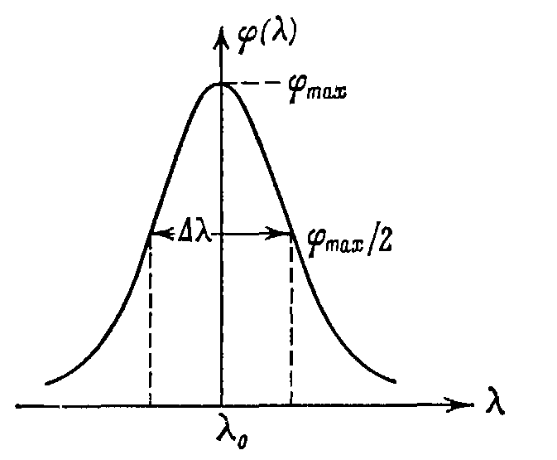

Бу турдаги боғланиш иссиқлик нурланиши учун биламиз[1]. Иссиқли нурланиши учун

$$E_{ν.T}=\frac{2πhν}{c^{2}}\frac{1}{e^{\frac{hν}{kT}}-1}$$

Планк формуласи ўринли деган эдик. Мисол; метал кристалл шаклида, метал газ шаклида. Моддани ёруғликни ютиши ундаги атомлар энергетик ўтишларига боғлиқ.Ёруғлик спектри чизиқли, полосали ва узликсиз бўлиши мумкин. Спектр модда атомини тузлишини тушинтиришда энг асосий қурол.

Ёруғликни спектрга ёйиш усулининг энг сода ҳоли. Франгоуфер спектрометри. Бу усул дисперсия ҳодисасига асосланган яъни *n*(λ). Шундай моддадан ясалган призма спектрометр асоси бўлади.

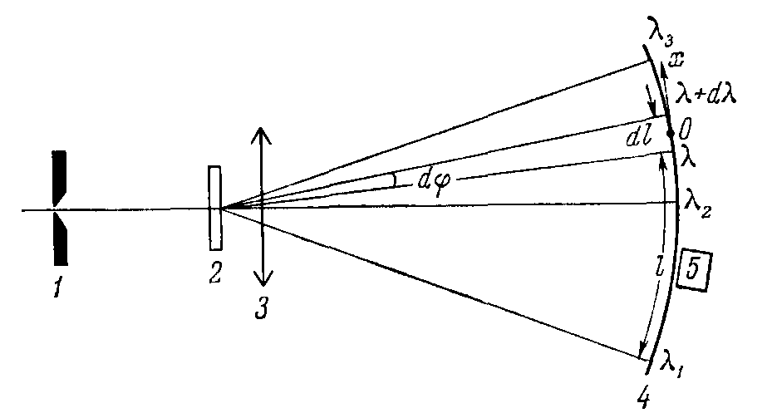

Спектрал қурилмаларни характерловчи катталиклар

1-тирқиш, 2-дисперсия ҳосил қилувчи элемент, 3-линза, 4-фокал экислик, 5-қабул қилгич

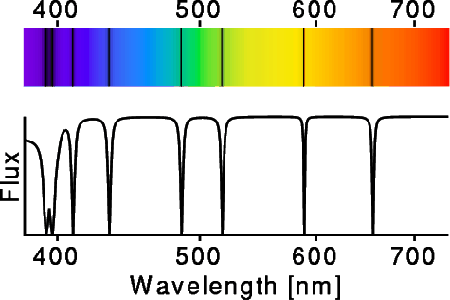

Агарда дисперсияловчи элементдан сўнг ингичка тирқиш қўйилса у ҳолда чиқишда фақат битта тўлқин узинлигидаги нур чиқади. Бу турдаги қурилмани монохраматор

Агарда бир нечта тирқиш қўйилиб бир нечта тўлқин узунлигини олсак у ҳолда полихроматор.

Спектрни қайд қилиш қилиш усулларига қараб:

Спектроскоп - агарда кузатиш визуал

Спектрограф - агарда спектр фотопластикага қайд қилинса

Спектрометр - агарда фотоқабул қилгич ишлатилса

Спектрал қурилмалар баъзи характеристикалари:

Бурчак дисперсияси

$$D_{φ}=\frac{dφ}{dλ}$$

Чизиқли дисперсия

$$D_{l}=\frac{dl}{dλ}$$

Кўп ҳолда тескари дисперсия қўлланилади

$\frac{1}{D_{l}}=\frac{dλ}{dl}$⦋ $\frac{A°}{mm}$⦌

Чалкштириш керак эмас материал десперсияси билан

Идеал қурилмада тирқиш тасвири фокал текисликда ингичка чизиқлар сифатида кўриниши керак эди. Лекин реал қуилмада бундай эмас. Бир қанча сабаблар борки тасвир бузилиб кўринади. Қурилмани таъсири:

1. Тирқиш кенглиги чекли қийматга эга.
2. Дифракцион ҳодисалар ҳисобига тасвир кенгайиши.
3. Оптик системасини дефектлари.
4. Регистратсия воситаси киритадиган кенгаиш.

Демак спектрал қурилма монохраматик ёруғлик қайд қилганда битта чизиқ ўрнига қандайдир контурни регистратция қилади.

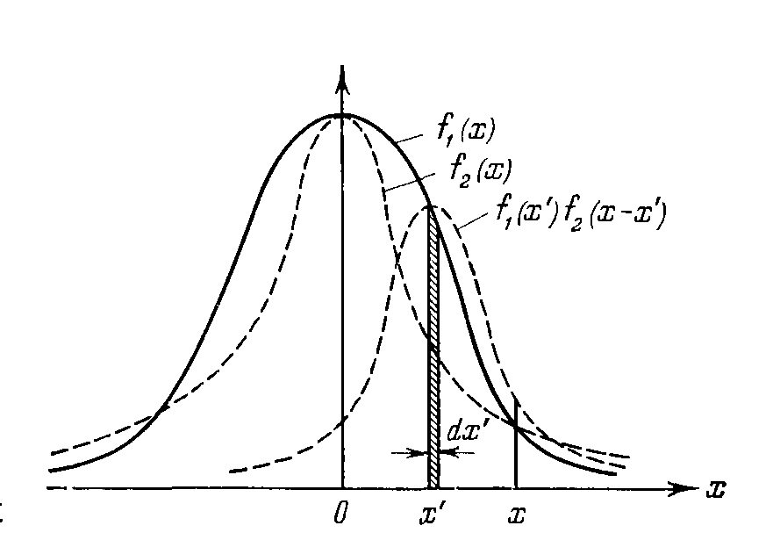

Ана шу контурдан кичик бир бўлак олсак

*дФ=Ф $f(λ)$ дλ*

Бу еда Ф тўлқин оқимга мос интеграл сигнал. $f(λ)$ функция қурилмани аппарат функцияси дийилади

Аппарат функция нормалланган бўлади

$$\int_{0}^{∞}{f\left(λ\right)dλ=1}$$

Аппаратфункцияқанақабўлишимумкинбаъзиҳоллариникўрамиз.

1-ҳол. Тирқиш чексиз кичик нур монохраматик бўлсин. У ҳолда фокал текисликдаги тасвир фақат дифраксия билан аниқланади.

$E_{φ}=E_{0}\frac{{син}^{2}{φ}}{n^{2}}$ бу ерда $n=\frac{πb}{λ}син{φ}$

б-диафрагма ўлчами

$φ-$ марказдан бошлаб ҳар икки томонга саналадиган бурчак $φ$ лар кичик бўлганда $син{φ}φ$ деб олиш мумкин.

$$f\left(φ\right)=\frac{E_{φ}}{E_{0}}=\frac{{син}^{2}{\frac{πb}{λ}φ}}{{(\frac{πb}{λ}φ)}^{2}}$$

Бу функциянинг кўриниши маълум. Бу боғланишни $f_{1}\left(x\right)-$ ёзиш мумкин

$φ=\frac{x}{r}r-$ линзанинг фокус масофаси

$$f_{1}\left(x\right)=\frac{\sin^{2}{(\frac{πb}{λ}\frac{x}{r})}}{{(\frac{πb}{λ}\frac{x}{r})}^{2}}$$

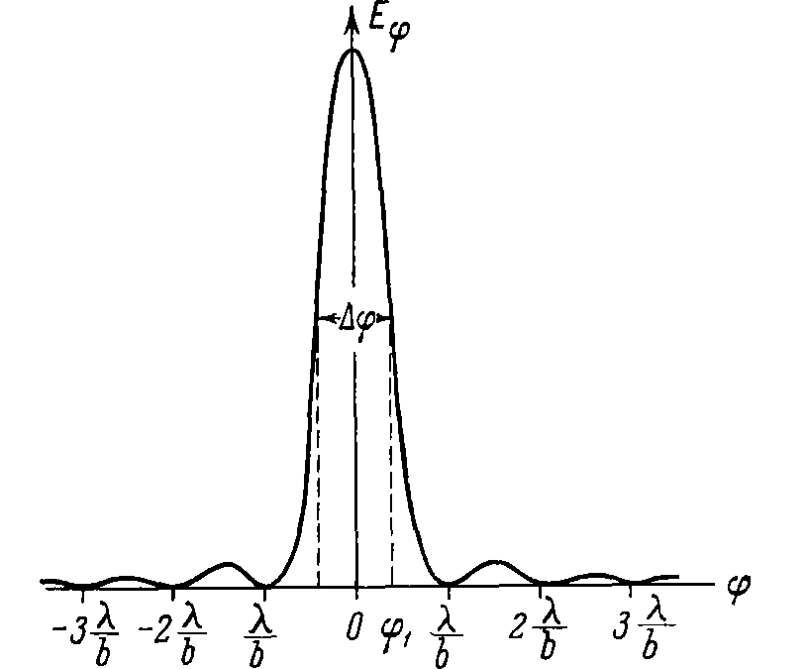

2-ҳол. Тирқиш кенг нурланиш монохраматиктирқиш нолинчи дифраксион максимумдан анча кенг уҳолда дифраксиани ҳисобга олмаса бўлади ва тасвир бир текис ёритилган деб ҳисоблаймиз.

$f_{2}\left(x\right)=\left\{\begin{aligned}\frac{1}{a_{1}}, x ≤\frac{a_{1}}{2} \\ 0, x ≥\frac{a_{1}}{2}\end{aligned}\right.a_{1}-$ тасвир кенглиги

Демак хулоса қилиб айтиш мумкинкибошқа таъсирларни ҳисобга олмаганда аппарат функция бу системага монохраматик ёруғлик тушганда чиқишдаги ёритилганлик тақсимотини бердиган функция.

* 1. **Ажрата олиш қобилияти. Призмали спектрал приборлар.**

Тирқиш кенглиги етарлича ката лекин дисперсия мавжуд, яни дисперсияни ҳисобга олишга тўғри келади. У ҳолда тирқишни бир қатор чексиз кичик тирқишларгабўламиз. Тирқиш текислигини й-координата билан белгилаймиз у ҳлда элементар тирқиш кенглиги дй унинг координатаси $y_{1}$ деб оламиз. У ҳолда ҳар бир элементар тирқиш фокал текислигида ифраксион тасвир ҳосил қилади. Ҳосил бўлган тасвир максимумлари $x_{1}$ нуқтага тўғри келади, бу ёритилганлик (1) кўринишидаги функция билан аниқланади. Фақат аргументни $x\left(x-x_{1}\right)$ ўзгартириш керак $y_{1 }(x)f_{1}$ (${x-x}_{1}$)

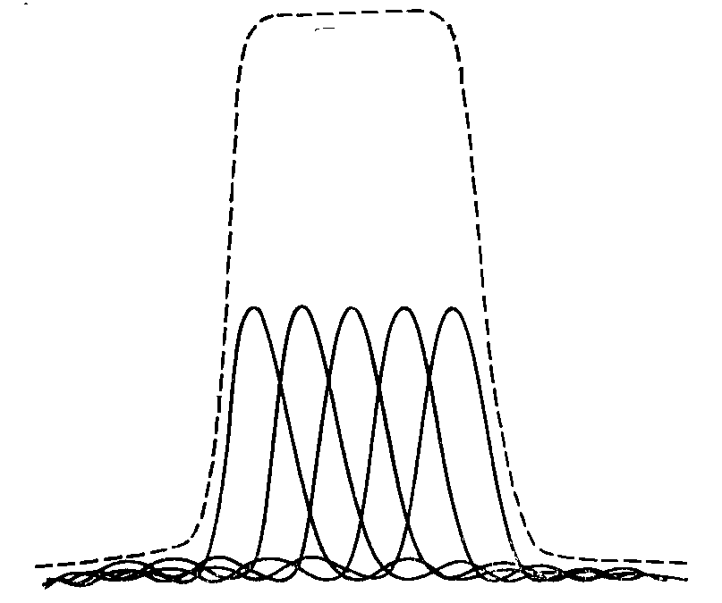

Тирқишлар когернт эмас. У ҳолда умумий ёритилганликни аниқлаш учун $f_{1}$ (${x-x}_{1}$) ни - $\frac{a_{1}}{2}$ дан $\frac{a_{1}}{2}$ гача интеграллаш керак. Демак

$$F(x)=\int_{-\frac{a_{1}}{2}}^{\frac{a_{1}}{2}}{f_{1}\left(x-x_{1}\right)dx_{1}=\int_{-\frac{a_{1}}{2}}^{\frac{a_{1}}{2}}{\frac{\sin^{2}{(\frac{π\left(x-x_{1}\right)}{δl})}}{{(\frac{π\left(x-x_{1}\right)}{δl})}^{2}}}}$$

бу ерда $δl=\frac{λr}{b}$. Агарда тирқишлар когерент бўлса у ҳолда

$$F(x)={\left[\int_{-\frac{a_{1}}{2}}^{\frac{a_{1}}{2}}{\frac{\sin{(\frac{π\left(x-x_{1}\right)}{δl})}}{(\frac{π\left(x-x_{1}\right)}{δl})}}\right]}^{2}$$

Енди чизиқли кенгайиш 2 та турли сабаблар ҳисобига келиб чиқади деб ҳисоблаймиз. У ҳолда

$f_{1}$ ($x$) - биринчи сабаб контури

$f_{2}$ ($x$) - иккинчи сабаб контури

Йиғинди контурни олиш учун яна интеграллаш керак бўлади. Яъни мисол учун $f_{1}$ ($x$) –ни майда интегралларга бўламиз бу элементлар координатаси $x_{1}$, кенглиги ${dx}_{1}$

Ҳар бир ${ f}_{1}$ ($x$)- ни элементи $f_{2}$ ($x$)-ни таъсири натижасида кенгаяди ва кенгайган контур $f_{2}$ ($x$) билан аниқланади лекин координата $x_{1}$ га суриладива ёритилганлик ${ f}_{1}$ ($x_{1})dx_{1}$-га пропорсионал бўлади. Демак шу элементнинг таъсири умумий контурга хнуқтадаги таъсири

$$F\left(x\right)=f_{1}\left(x_{1}\right)f_{2}\left(x-x_{1}\right)dx_{1}$$

Умумий контур

$F\left(x\right)=\int_{-∞}^{∞}{f_{1}\left(x_{1}\right)f_{2}\left(x-x_{1}\right)dx_{1}}$ (2)

Чап томонда турган интеграл свертка деб аталади. Кўп ҳолларда $f_{1}$ ($x$) ва $f_{2}$ ($x$) лар бирор $x_{1}<x<x_{2}$ оралиқда нолдан катта бўлади. У ҳолда

$$F\left(x\right)=\int_{x_{1}}^{x_{2}}{f_{1}\left(x'\right)f_{2}\left(x-x'\right)dx}$$

деб ёзиш мумкин.

Сверткада қайси функция қай бирига қўшилишини аҳамияти йўқ. Яъни $$F\left(x\right)={\int_{x_{1}}^{x_{2}}{f_{1}\left(x^{'}\right)f_{2}\left(x-x^{'}\right)dx}}^{'}=\int_{x_{1}}^{x_{2}}{f_{1}\left(x-x^{'}\right)f_{2}\left(x^{'}\right)dx'}$$

Свертканинг яна битта муҳим хусусияти, агрда учта тасвир бўлса у ҳолда

$$F_{n}\left(x\right)=\int_{-∞}^{∞}{f_{3}(x-x^{'})\left[\int_{-∞}^{∞}{f_{1}\left(x^{'}\right)f_{2}\left(x-x^{'}\right)dx^{'}}\right]dx''}$$

агарда *n* та функция таъсир этса

$$F_{n}\left(x\right)=\int_{-∞}^{∞}{f_{n}\left(x-x^{'}\right)F_{n-1}}\left(x^{'}\right)dx'$$

2- интегралга қайтамиз бу интегралда *F(х)* ва $f_{2}(x)$ маълум бўлса $f_{1}(x)$ аниқлаш мумкин (исботсиз). Бу такидлаш оптика ва радиофизика ката ўрин эгаллайди.

Спектрал чизиқлар кенглиги шу пайтгача идеал ҳолатни кўриб спектрографга тушаётган ёруғлик монохраматик деб ҳисоблаш келдик. Лекин аслида ҳар қандай спеcтрал чизиқ кенгликка эга ва ундаги энергия тахминан

$$φ\left(λ\right)=\frac{dФ}{dλ}$$

Кўп ҳолларда $φ\left(λ\right)$ максимумдан иккала тарафда асимтотик равишда нолга интилади. Шунинг учун унинг кенглигини аниқ айтиб бўлмайди. Шу сабабли спектрал чизиқ кенглиги деб уни ярим баландликдаги кенглиги олинган.

Бу интервал чизиқ ярим кенглиги дийилади баъзи ҳолда $\frac{I_{max}}{e}$- га нисбати олинади

Худди шундай спеcтрал қурилманинг аппарат функцияси кенглиги ҳам аниқланади.

Мисол: дифраксион тасвир учун тўғри бурчакли контурда ярим кенглик

$$∆φ=0,88\frac{λ}{b}$$

Охирги натижамиз

*U(х*)-тасвир, $φ\left(x\right)$-спектр кенглиги, *F(х*)-аппарат функция хисобга олиб

$$U\left(x\right)=\int_{-∞}^{∞}{F\left(x^{'}\right)φ\left(x-x^{'}\right)dx'}$$

деб ёзиш мумкин

Демак спектрограф чиқишидаги тасвирни билсак спектрограф аппарат функциясини аниқласак, у ҳолда тушаётган спектрни аниқ айтиб бера оламиз.

$φ\left(x\right)$-ни аналитик аниқлаш ҳамма вақт ҳам мумкин эмас. Шунинг учун интегралламасдан туриб баъзи хусусий ҳолларни кўрамиз.

1-ҳол. Спектр кенглиги аппарат функция кенглигидан кичкина ва $φ\left(x\right)$ нолдан $\left[x-∆x ; x+∆x\right]$ оралиғида фарқли. Демак

$$U\left(x\right)=\int_{x-∆x}^{x+∆x}{F\left(x^{'}\right)f\left(x-x^{'}\right)dx'}$$

*F(х)-*ни қиймати $\left[x-∆x ;x+∆x\right]$ интервалида кўп ўзгармайди

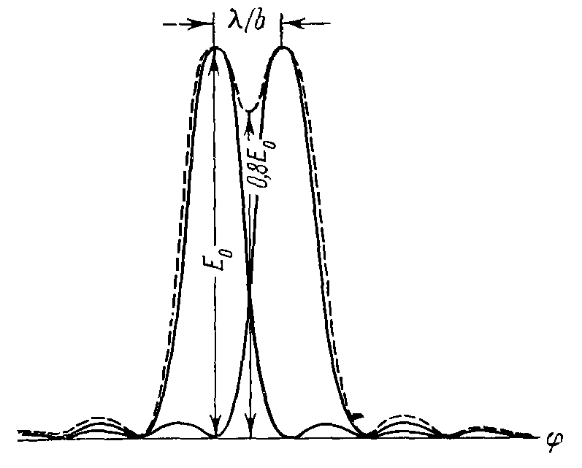

Шу сабабли ўртача қиймат теоремасига асосан функцияни бирор қиймат билан шу орлиқда алмаштирса бўлади. $F\left(x\right)=F(\overline{x})$ бу ерда $\overline{x}∈\left[x-∆x ;x+x∆\right]$ у ҳода

$$U\left(x\right)=F(\overline{x})\int_{x-∆x}^{x+∆x}{\begin{aligned}φ\left(x-x^{'}\right)dx^{'}\end{aligned}}$$

$$\int_{x-∆x}^{x+∆x}{\begin{aligned}φ\left(x-x^{'}\right)dx^{'}\end{aligned}}=1$$

Демак *U(х)=F(х)*

Яна бир марта *F(х)* ни берилган интервалда ҳам ўзгаришини ҳисобга олсак у ҳолда

*U(х)=F(х)*

Демак чиқиш контури аппарат функция билан мос келаяпти.

Хулоса. Агарда чиқиш контури аппарат функция билан мос тушса у ҳолда киришдаги нурланишни монохраматик деб ҳисобласа бўлади.

Тескари ҳам ўринли. Нурланишда энаргияни тўлқин узунликлари бўйича тақсимотини аниқлаш учун (сектрни аниқлаш), спектрал қурилманинг аппарат функцияси спектр кенглигидан кичик бўлиши керак. Одатда аппарат функция кенглигини ангестрм ёки $\frac{1}{sm}$ да ўлчанади.

Ўлчаш хатоликлари таъсири, яъни асосий натижага қайтамиз.

$$U\left(x\right)=\int_{-∞}^{∞}{F\left(x^{'}\right)φ\left(x-x^{'}\right)dx^{'}}$$

Агарда *F(х)* маълум бўлса *U(х*) ниўлчаб олсаку ҳолда $φ(x)$ ни ихтиёрий аниқликда аниқлаш мумкин деган хулосага каламиз, яъни қурилманинг сифати ҳеч нарсани аниқламайди.

Бу ерда *U(х)* ва *F(х)* ларни аниқлашдаги хатолик ҳисобга олинмаган. Қурилманинг хатоликлар киритиши учун ажрата олиш қобиляти билан аниқланади. Ажрата олиш қобилятини аниқлашдан олдин иккита чизиқни қайси ҳолда ажралган диймиз. Шуни аниқлаб оламиз. Чизиқларни ажралганини Релий критерийси билан фарқлаш қулай бўлади.Релий критерийси: энг кичик ажрата олиши мумкин бўлган интервал деб шу контурдаги бош максимум ва биринҳи минимум орасидаги масофани айтамиз.

Бурган ўлчов бирликларида

$$δφ=\frac{λ}{b}$$

Демак икки монохраматик бир хил ёрқинликдаги чизиқлар ажралган бўлади. Агарда биринчиsinи минимуми ккинчиsinи максимумига мос келса

Бу контурлар чизиқлари кесишган жой $φ=\frac{b}{2λ}$ шу қийматни

$\frac{E_{φ}}{E_{0}}=\frac{\sin^{2}{\frac{πb}{λ}φ}}{{\left(\frac{πb}{λ}φ\right)}^{2}}=\frac{1}{{\left(\frac{π}{2}\right)}^{2}}$ =0,4

У ҳолда ёритилганлик 0,8 ёритилганлик беради. Демак ёритилгандаги чуқурлик максимумдан 20 $\%$ ни ташкил қилади. Бу фарқни кўз илғай олади. Шу сабабли икки чизиқ $δφ=\frac{λ}{b}$ масофада жойлашган бўлса, у ҳолда улар алиҳида кўринади. Энди бурчак дисперсияси формулаsinи эслаймиз.

$D_{φ}=\frac{dφ}{dλ}dλ=\frac{dφ}{D_{φ}}δλ=\frac{λ}{bD_{φ}}$

Енг кичик ажраладиган интервал, яъни қурилманинг ажратиш чегараси.

Ишлатишга бошқа катталик қулайроқ бўлади.

$R=\frac{λ}{δl}=bD_{φ}$ Релий критирийси бўйича ажрата олиш кучи, ёки назарий ажрата олиш кучи.

Бу криттирий мукаммал эмас.

Мисол: икки ёнма-ён чизиқ ёрқинликлари 10:1 муносабатда бўлsin ва улар орасидаги масофа $\frac{λ}{b}$ бўлsin у ҳолда уларни ажратиб бўлмайди.

Демак Релий критерийси икки чизиқ ажралиши ҳақида аниқ тасаввур бўлмайди, лекин қурилмаларни солиштиришда жуда қулай критерий.

Призмали спектрал қурилмалар спектрларни ўрганишдаги биринчи қурилма. Спектрал призма бу шаффоф материалдан тайёрланган, ката дисперсияга эга бўлган кўп қиррали жисм. ($\frac{dn}{dλ}$-дисперсия) демак призма ясаладиган материалга бир қатор талаблар қўйилади.

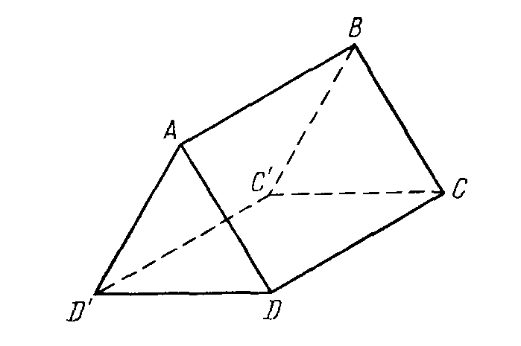

Яъни материал тадқиқот ўтказиладиган тўлқин узинликларида шаффоф ва юқори дисперсияга эга бўлиши керак. $\frac{dn}{dλ}$ яна у оптик жиҳатдан бир жинсли ва изотроп бўлиши керак. Қолаверса унга осон ишлов берилиши керак ва у арзон бўлиши керак.

Табиий кварс 2000 $÷$ 4000 А $°$ орасида яхши дисперсия эга. Лекин 4000 А $°$ қийин дисперсия тез камаяди. Эритилган кварс ҳам шунга ўхшаш лекин десперсияси камроқ ўзи арзонроқ. Табиатда ката кварс кристаллари кам учрайди у ҳам қиммат туради.

Шиша: 5000 $÷7000 A°$ орасида, дисперсияси яхши “(кварсда кам)

Ўтказиш спектри

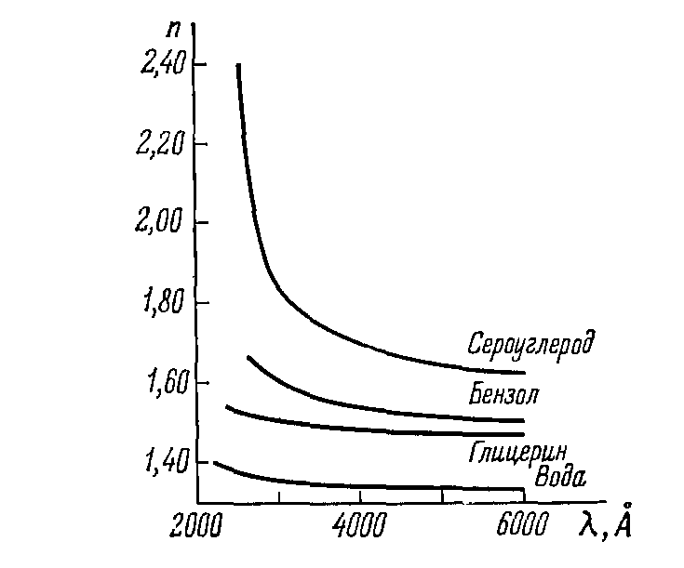

Кварсда: ўтказиш қобиляти 2500 А $°$ дан бошлаб бирга яқин баъзи табий кристаллар 2000 А $°$ да яхши ўтказиши мумкин.

Шиша: $\sim$ 4200 А $°$ лардан бошлаб ўтказиш бирга яқин.

Хулоса: Ултирабинафша соҳада 2000 А $°$ ката тўлқинларда табиий кварснинг алоҳида намуналари ишлаши мумкин. 2500А $°$ узин тўлқинларда кварс призмалар ишлатишга қулай. 4200 А $°$ лардан бошлаб шиша призмалар қулай бўлади.

Ўлчамлари:

Призмалар одатда 10 см дан кичик бўлади. Ундан ката пиризма ишлаб чиқиш қийин ва қиммат бўлади. Кенг деталлар билан ишлаш керак бўлганда, призма шаклидаги идишга дисперсияси катта суюқлик солинади. Баъзида эса бир қанча призмаларни биргаликда ишлатилади. (мураккаб призмалар)

* 1. **. Призмали спектрал қурилмалар хусусиятлари.**

Фараз қилайлик *n* ва $\frac{dn}{dλ }$ призманинг бутун ҳажми бўйич бир хил. Призмага тушаётган барч нурларни траекториясини аниқлаш қийин. Шунинг учун соддалаштирилган ҳол бўлган асосий кесимда ётувчи нурларни кўрамиз.

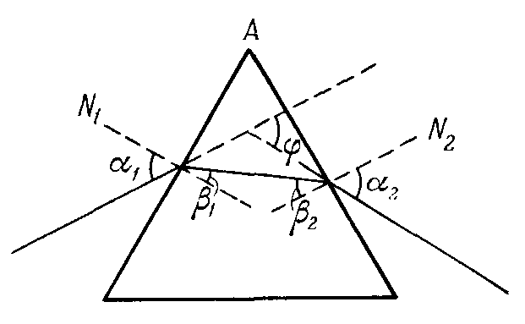

Асосий кесимда нурларни синиши

$$\left\{\begin{aligned}\begin{aligned}φ=α_{1}+ α_{2}\left(β_{1}-β_{2}\right) \\ А=β_{1}+β_{2} \\ \sin{α_{1}=н\sin{β_{1}}}\end{aligned} \\ \sin{α_{2}=н\sin{β_{2}}}\end{aligned}\right.$$

Кўп ҳолларда А, н, $α$ ларни олдиндан аниқлаш мумкин. Қолганларини юқоридаги спектрдан аниқласа бўлади.

**Призмани характерловчи катталиклар.**

1. Чегаравий бурчак. Чегаравий бурчакни аниқлаш учун $α_{1}=α_{2}=90° (\sin{α_{1}=}\sin{α_{2}=1)}$ у ҳолда $β_{1}{=β}_{2}= arc\sin{\frac{1}{n}}A_{max}=2 arc\sin{\frac{1}{n}}$ Агарада А $>A_{max}$ у ҳолда призмага тушган ихтиёрий нур иккинчи синдирувчи томонга тўла ички қайтиш бурчагидан ката бурчакда тушади вапиризма асосидан чиқади.

Агарада $n=1,5÷1,8$ ўртасида бўлади, у ҳолда $A_{max}=84°÷64°$ бўлади. Кўп ҳолда $A≈60°$ олинади.

1. Енг ката оғиш бурчаги яна ўша тенгламалар сестемасидан аниқлаш мумкинки $α_{1}=α_{2}=α_{0}$ бўлганда $φ=φ_{min}$ Бу ҳолда тушувчи ва чиқувчи нурлар призмага нисбатан симметрик бўлади ва призма ичида асосига параллел бўлади.

Унинг қийматини аниқлаш учун

$A=60°, n=1,6$ деб оламиз унда

$α_{0}=n\sin{\frac{A}{2}=\sin{\frac{A+φ}{2}}}$ бу ерда $φ_{min}≈46°$

1. Призманинг бурчак катталаштириши

Бир икки катталикларда призмага битта нур тушаяпти деб фараз қилди. Аслида призмага гатосентирик нурлар дастаси тушади.

б ва д- лар тушувчи ва чиқувчи даста кесимлари.

Бурчак кучайтириши деб $ω=\frac{ψ}{θ}=\frac{b}{d}$

Призманинг бурчак катталаштиришисон жиҳатдан тўлиқ фронтини призмадан ўтганда сиқилишига тенг.

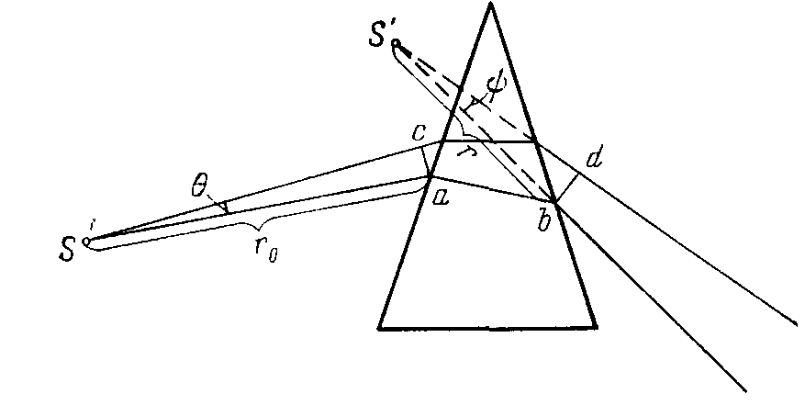

Параллел дасталар ҳам сиқилиши ва кенгайиши мумкин.

Қурилманинг бурчак десперсияси $D_{φ}=$ буни аниқлш учун яна ўша асосий тенгламалар сестсмасини дифференсийллаш керак бўлади ва $\frac{dα_{1}}{dλ}$ =0тушиш бурчагини ўзгармас деб ҳисобласак у ҳолда призмани энг ката оғиш бурчагида ўрнатилган деб дисперсия учун оламиз.

$$\frac{dφ}{dλ}=2\frac{\sin{β}}{cоs{α}}\frac{dn}{dλ}=\frac{2\sin{\frac{A}{2}}}{\sqrt{1-n^{2}\sin^{2}{\frac{A}{2}}}}\frac{dn}{dλ}$$

Баъзи белгилашлар киритайлик шу тасвирдан

$$\sin{β=\frac{1}{2}\frac{T}{a}}cоs{β=\frac{b}{a}}$$

Демак

$\frac{dφ}{dλ}=\frac{T}{a}\frac{dn}{dλ}$ (1)

А-бурчакни 60 $°$ эб олсак $\frac{dφ}{dλ}=\frac{2}{\sqrt{4-n^{2}}}\frac{dn}{dλ}$

Кўп ҳолларда призмалар энг кам оғиш бурчагига қўйилади ва уларни синдириш бурчаги А=60 $°$ бўлади. Бу иккала формула ҳам баъзи соддалаштириш эвазига олинган бўлса ҳам яхши натижалар беради.

Агарда бизда призмалар сестемаси берилган бўлса у ҳолда

$$\frac{ dφ_{um}}{dλ}=\frac{dφ_{1}}{dλ}+\frac{dφ_{2}}{dλ}$$

Агарда призмалар энг кам оғиш ҳолатида бўлса, агарда бус ҳарт бажарилмаса

$$\frac{ dφ_{um}}{dλ}=ω_{2}\frac{dφ_{1}}{dλ}+\frac{dφ_{2}}{dλ}$$

Агарда бизда ката призма бўлса у ҳолда

$$\frac{ dφ_{um}}{dλ}=\frac{dφ_{k-1}}{dλ}ω_{k}+\frac{dφ_{k}}{dλ}$$

Аград синдириш бурчаклар тескари томонларга қараса у ҳолда йиғиндида ишора минус олинади.

Ажрата олиш қобиляти $R=\frac{λ}{δλ}=bD_{φ}$

Лекин ҳақиқий ажрата олиш қобиляти бу қийматдан анча кам бўлар экан.

Сабаби бу қиймат геометриcоптика яқинлашишида олинган ва унда призма қиррқларидаги дифраксия ҳисобга олинмаган. Дифраксияни ҳисобга олиш энг кам оғиш ҳолати бажарилади ва қуйидагича аниқланади.

$$R=(t_{1}-t_{2})\frac{dn}{dλ}$$

Агрда даста призмани тўла қопласа у ҳолда $R=T\frac{dn}{dλ}bD_{φ}>T\frac{dn}{dλ}$

Шунинг учун Р= $bD_{φ}$ назарий ажрата олиш қобиляти дийилади. Шиша ва кварс призмаларнинг энг асосий камчиликларидан бири дисперсиянинг қиймати. Тўлқин узунлиги ошиши билан камаяди.

Мисол: ТФ-5 типидаги шиша учун спектрнинг ҳаво ранг қисми учун $\frac{dn}{dλ}=3200 {sm}^{-1}$, қизил қисми учун $\frac{dn}{dλ}=1170 {sm}^{-1}$. У ҳолда базаси 5 см бўлган призма учун Р=5000, ҳаво ранг учун Р=15000.

Демак спектрни қурилаётган диапозонога қараб тузатиш киритиш керак.

Олинган натижалардан фотдаланиб бизни қизиқтирган чизиқларни ажрата олиш учун қандай призма кераклигини аниқлаш мумкин.

Мисол: натрийнинг 6000А $°$-даги дуплет чизиқлари орасида масофа 6 А $°$ демак ажратиш учун $R=\frac{6000}{6}=1000$ қизил диапазонлигини ҳисобга олиб.

$\frac{dn}{dλ}=1170 {sm}^{-1}R=T\frac{dn}{dλ}$ Т $≈1 sm$. Агарда водорот изотопи дуплетини олсак у ҳам 6000 А $°$ яқин ораси 2 А $°$ Р=3000 ва Т=3 см

Ажрата олиш қобилятини ошириш учун *k* - та призмадан тузилган сестема ишлатиш мумкин. Бу ҳолда $R_{um}=\sum_{i=1}^{k}{R_{k}}$

Ажрата олиш қобилятига турли факторлар манфий таъсир қилиш мумкин: ютилиш, призма ишлаб чиқаришдаги дефектлар қайтариш бу $δ_{0}$ шунинг учун ҳам $R_{real}{≪R}_{reley}$ Призмаларнинг турли характеристикаларини яхшилаш учун призмаларнинг турли формадаги турлича кетма-кетлиги бирлашмалари ишлатилади. Бундай призмалар дейилади. Мисол: Резерфорд призмаси, Амичи призмаси, Аббе призмаси ва бошқалар.

**Назорат саволлари**

1. Ёруғлик спектри хақида тушунча. Спектрлар турлари, уларни қисқача характеристикалари, уларни хосил бўлиш сабаблари.
2. Энг содда спектрал қурилма блок схемаси. Спектрал қурилмалар асосий характеристикалари.
3. Монохроматор, полихроматор, спектроскоп, спектрограф ва спектрометр иборалар билан аталадиган қурилмаларнинг фарқи. Спектрал қурилма фокал текислигида хосил бўладиган тиркиш тасвирини кенгайиш сабаблари.
4. Спектрал қурилма аппарат функцияси, уни хусусиятлари.
5. Спектрал қурилмада спектр чизиғи кенгайишига сабаблар. Свертка хақида тушунча ва уни хоссалари.
6. Тирқиш кенглиги нолинчи дифракцион максимуми кенглигидан бир неча марта катта бўлган хол учун спектрал қурилма аппарат функцияси.
7. Аппарат функцияни аниқлашдаги ва фокал текисликдаги ёритилганлик тахсимотини ўлчашдаги хатоликларнинг хақиқий спектрни аниқлашдаги роли.
8. Спектрал чизиқ кенглиги хақида тушунча, спектрал чизик кенгайиши сабаблари.
9. Ажратиладиган чизиклар орасидаги энг кичик интервални аниқлашда Релей критерийси. Релей критерийсига асосан ажрата олиш қобилияти.
10. Спектрал чизик кенглиги аппарат функция кенглигидан кўп марта кичик бўлган холда спектрал қурилма фокал текислигида ёритилганлик тахсимоти.
11. Кварц ва шиша призмаларнинг солиштирма характеристикаси. Дисперсияловчи элемент сифатида ишлатиладиган призмаларга қўйиладиган талаблар.
12. Нурнинг призмадан ўтишини характерлайдиган асосий катталиклар. Бу катталикларни боғловчи тенгламалар. Синдириш бурчаги учун чегаравий киймат. Энг кам оғиш бурчаги.
13. Призманинг ажрата олиш қобилияти. Призмалар системасининг ажрата олиш қобилияти. Призма ажрата олиш қобилиятига таъсир этувчи омиллар.
14. Призманинг бурчак катталаштириши. Призма ва призмалар системасининг дисперсияси.

**Фойданалинган адабиётлар**

1. David L. Andrews. Fundamentals of Photonics and Physics. Published by John Wiley & Sons. Inc., Hoboken, New Jersy.
2. Б. Салех, М. Тейх. Оптика и фотоника. Принципы и применение. Пер с англ. Долгопрудный, Издательский дом «Интелект», 2012
3. .http://www.photonics.com
4. www.optics.arizona.edu›Research›
5. Specialties [www.manchester.ac.uk](http://www.manchester.ac.uk)

**2 - МАВЗУ: ОПТИК НУРЛАНИШЛАР, УЛАРНИ ҚАЙД ҚИЛИШ УСУЛЛАРИ, ЭЛЕКТРОМАГНИТ ТУЛҚИНЛАРНИ МУХИТЛАРНИНГ АТОМ ВА МОЛЕКУЛАЛАРИ БИЛАН ЎЗАРО ТАЪСИРЛАШУВИ**



***РЕЖА***

* 1. *Нурланиш манбаларини турлари. Оптик тадқиқотларда нурланиш манбаларига қўйиладиган талаблар.*
  2. *Оптик квант генераторлари. Чизиқли (узлукли) ва узлуксиз спектрлар тарқатувчи ёруғлик манбалари.*
  3. *Оптик нурланишни қайд қилувчи қуриималар.*

**Таянч иборалар:** *Интенсивликнинг спектрал тахсимоти, узликсиз спектр, чизикли спектр, монохроматик нурланиш, лазер, фотоэлектрон кучайтиргич*

**2.1 Нурланиш манбаларини турлари. Оптик тадқиқотларда нурланиш манбаларига қўйиладиган талаблар.**

Ёруғлик манбаларининг спектрларида спектраскопияда асосан иккита вазифа бажарилади.

1. Манба спектроскопик тадқиқот обекти вазифасини бажаради.
2. Ёруғлик манбаси ёрдамида бирор обьект хақида спектраскопик малумот олинади.

Биринчи холда ёруғлик манбаси чиқараётган нурланиш манба хақида маълумот олиб келади. Бу холда спектроскопик анализ усуллари манба холатига хеч қандай тасир ўтказмайди. Иккинчи холда ёруғлик манбаси ёрдамида текшириш обектига бирор таъсир ўтказмайди.

Иккинчи холда ёруғлик манбаси ёрдамида текшириш обектига бирор таъсир ўтказилади ва натижада хосил бўлган нурланиш кузатилади.(Мисол фотолюменсетсия ютиш спектри ва хо.зо)

Биринчи холда манбага хар қандай тасвир олмаймиз, яъни манбани спектри ёки уни ёрқинлигини ўзгартира олмаймиз.

Иккинчи холда биз манбани характиристикаларини ўзимизга қулай қилиб танлашимиз мумкин.

Ёруғлик манбаси тасир воситаси сифатида ишлатилганда уни асосан икки характиристикасига этибор берилади.

1.Ёруғлик манбаси қуввати ва уни (қувватини) вақтга интенсивликнинг боғлиқлиги.

2.Спектрал тақсимоти ва уни (тақсимотни) вақт бўйича ўзгариши.

Манба ўгармас дейилади агарда нурланиш қуввати вақт бўйича ўзгармаса. Бу характиристикани кўрсатгичи сифатида (стабиллик кўрсатгичи) М= $\sqrt{\frac{ΔB^{2}}{B^{2}}}$-катталик олинади. Бу ерда B- ёруғлик

B= $\frac{ΔI}{ΔS}$ cос $φ$

I= $\frac{ɸ}{⍵}$ =[$\frac{vatt}{m^{2}fer}$]-ёруғлик кучи

С- манба юзаси $φ-манбасиртигао^{'}тказилган$ нормал билан кузатиш орасидаги бурчак ɸ= $\frac{w}{t}$-ёруғлик оқими w-нурланиш энергияси.

Идеал стабилланган нурланиш манбасида М=0 бўлади кўп холда 3÷5% оғишлик спектрал интинсивликларни аниқлаш хатолигига таъсир кўрсатмайди.Бази холда обьектга қисқа муддат таъсир ўтказиб, уни реяксияси кузатилади.У холда нурланиш импулс кўринишида бўлиши керак. Ухолда стабил манбадан келаётган ёруғлик модулиятцияланади,ёки газлардан ток импулси ўтказиб разряд олинади. Механик модулятсияларда олинадиган импулсларда

𝞽=10-4÷10-5сек `

Пезоелектрик дефпекторда 10-6÷10-7 гача олиш мумкин Лазерларда модулар фазасини синхронлаштириб 10-13÷10-14сек олиш мумкин.

2.Спектрал характеристикалар

Манбалар спектрлари бўйича шартли равишда 3-та грухга бўлинади.

1. Узлуксиз спектрли
2. Полосали спектрли
3. Чизиқли спектрли

1-чи турдаги одатда одатда чўғланиш лампалари ишлатилади. Кирхгоф қонуни бўйича нурланиш қобилятига нисбати вақт ва тўлқин узунлигига боғлиқ универсал ф-я

$\frac{ɛ_{λt}}{a_{λt}}$ =р($λ,т$) . Кирхгоф универсал ф-я

Барча частоталардаги нурланиш Рт=-енергетик нурланиш

Р=σ Т-4 Стефан Болтсман қонуни σ=5.67*10-8

Виннинг силжиш қонуни мах= б=2.9*10-3м.к

1-чи формула р($λ,т$) $р_{V,λ}=\frac{2нкт}{с^{2}}V^{2}$ Реней жинс формуласи

$р_{V,λ}=\frac{2нh}{с^{2}}V^{3}$ $\frac{1}{e^{\frac{hV}{кт -}}1}$* Планк формуласи

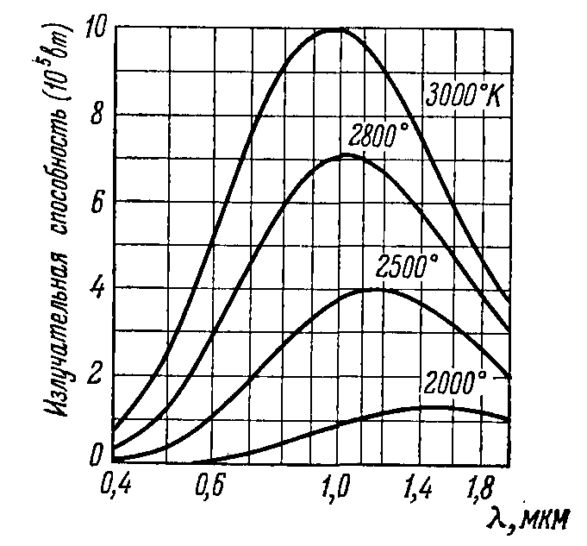

Камчилиги УБ сохада нурланиш интинсивлиги кам

Водород лампаси бу камчиликни тўлдиради. Тўлқин узунлиги 5000-дан то 1650А0узлуксиз спектрга эга. Водород юқори босмда

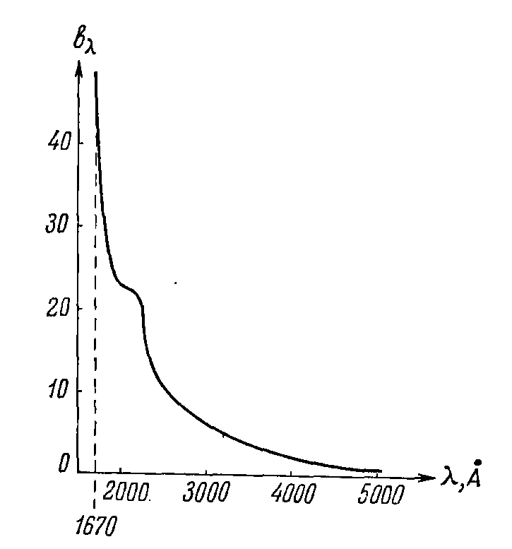

Яна битта УБ –соха учун узлуксиз манба cccсcc

Бу электр ёйи камчилиги стабил эмас ва электродлар тез томом бўлади.

Юқори босимга эга бўлган бошқа газлардги разряд хисобига УБ соҳада нурланиш олиш мумкин. (Мисол –юқори босимли инерт газлар билан тўлдирилган лампалар) .

Импульсли нурланиш болиш учун импулсли катта электр токи инерт газлардан ўтказилади.

**2.2 Оптик квант генераторлари. Чизиқли (узлукли) ва узлуксиз спектрлар тарқатувчи ёруғлик манбалари.**

Чизиқли спектр олиш учун кўп холларда паст босмдаги газларда ёки метан парларидан экектр токи ўтказилади. (газлардаги электр разряди )

Енг кам олиниши мумкин бўлган чизиқ кенглиги бу табиий кенглик билан аниқланади.

$ΔEΔt≥ћ$

Кўриш диапазонида 10-8сек 10-4А0

Чизиқ кенглиги заррачалар орасидагинтўқнашиши хисобига ортиши мумкин (юқори босм) Тўқнашишидаги таъсир бир жинсли бўлмаган, ностатсионар Штарк эфекти билан тушунтирилади.

Босм 1-атм бўлганда кенгайиш асосан Штарк эфектига хисобига.

Паст босмда ≈10мм.с.уст кенгайишига асосий сабаб Доплер эфекти

Лазерлар хозирги кунда спектроскопияда энг асосий ёритгичга айланган.

Лазер спектроскопияси фани классик спектроскопиядан қўлланилиши бўйича ўзгариб кетди

Лазерларни спектроскопияучун ахамиятли хоссалари

1.Спектрал зичликнинг ўта катталиги. Лазерлар нурланишининг спектрал зичлиги оддий нурлатгичларни спектрал зичлигидан бир неча тартиб юқори бўлиши мумкин. Бу хоссаси лазерларда ғалаёнга келтирилганда шовқинларни камайтиришга имкон беради.Яна катта спеcтрал зичлик кўп фотонли ходисаларни кузатишга имкон беради.

2.Лазер нурларининг бурчак кенгайиши камчилиги.

3. Мисол учун ютилиш кам бўлганда узун мухитни текшириб ютилишни ўрганиш мумкин.

4. Спектрал кенгликнинг кичиклиги.

Бу холат юқори ажрата олиш қобилятини амалга оширишда қўл келади.

5. Частотани ўзгартириш имконияти.

6. Субпикосекунд импулслар генератсиялаш имконияти

Комбинатсион сочилишда лазерлар катта ахамиятга эга.

Лазерларни актив модда тузилишига қараб шартли равишда 3-та гурухга ажратса бўлади.

1.Газ лазерлари

2.Қаттиқ жисмли лазерлар

3.Ярим ўтказгичли лазерлар

1.Газ лазерларини энг ёрқин номоёндаси Hе-Nе лазер,унинг нурланиши ўта тор диапозонда бўлади, резанаторлар орасидаги масофа катталиги хисобига,йўналтирилганлиги яхши (диф кенгайишга яқин келиш мумкин)α= $\frac{a^{2}}{λ}$

$λ$ =0.63мкм CО2 интинсивлиги катта бўлмайди, газ бўлгани учун.

1.Қаттиқ жисмли лазерлар номоёндаси 4Ае5О12:Нд3+ итрий алюминивий гранат допированний неодимом.

Спекрти газ лазерларига қараганда кенгроқ. Катта интинсивлик олиш мумкин.Шу турдаги лазерларда субпемтасекундли импулслар олинади. Тез ўтувчи жараёнларни ўрганишда қўл келади.

1. Ярим ўтказгичли лазерлар. Спектрал диапазони қаттиқ жисмларникидан ҳам кенг.Бурчак ёйилиши кенг .Ф.И.К-ти катта 20÷ 25% этади. Спектропияада кўп ишлатилмайди, лекин қаттиқ жисмли лазерларни қувватлашда яхши имкон беради.

Хулоса:Нурлатгичлар кўп керагини танлаб олиш керак.

Оптик нурланишларини қайд қилувчи қурилмалар.

**2.3 Оптик нурланишни қайд қилувчи қуриималар**

Барча ёруғликни қайд қилиш манбаларини бир нечта гурухга бўлиш мумкин.Биз бу қабул қилгичларни ўганишда тарихий кетма кетлик бўйича юрамиз. Сабаби энг биринчи қабул қилиш мосламаси ҳам ўзини ахамиятини тўла йўқотгани йўқ.

1.Визуал методлар.

Қабул қилгич сифатида инсонни кўзи ишлайди Кўз ёрдамида майдонларни солиштириш мумкин. Яни стандарт ва ўрганаётган интинсивликни фарқлашда солиштиришда ~4-5% бўлади.

Спектрал ажратиши яни икки бир бирига яқин чизиқларни ажрата олиш қобиляти ~20%. Демак икки чизиқ орасида 20А0 фарқ бўлса ажратиш мумкин.

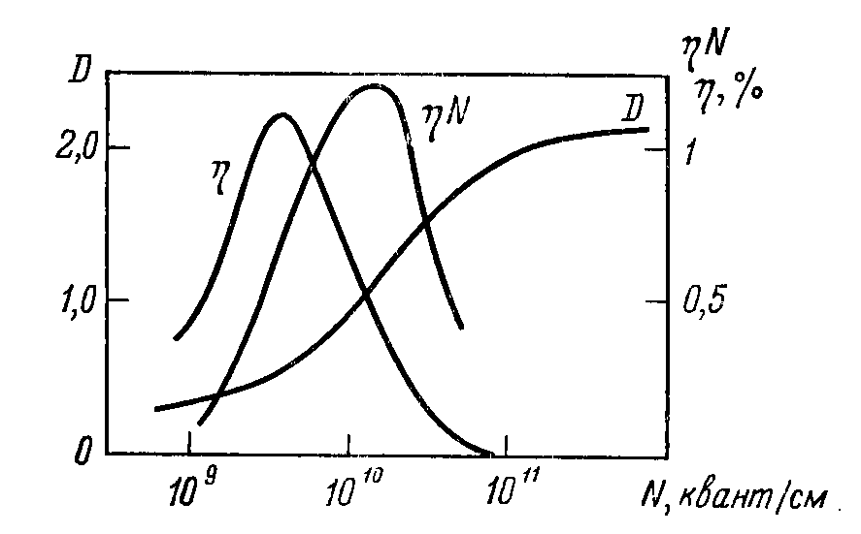

Фотографик методлар.Пластинка (ёкипленка) фотосезувчанқатламсуртилади.Фотопластинка қорайишига қараб тушган ёруғлик миқдори аниқланади.Қорайиш даражаси қуйдагича аниқланади.

D=lg $\frac{ɸ_{0}}{ɸ}$ бу ерда ɸ0-қораймаган жойдан ўтган ёруғлик оқими

ɸ-қорйган жойдан ўтгани.

Қорайиш даражаси энг аввало экспозитсияга боғлиқ D=Е*t

Е-ёритилганлик t-вақт

Лекин у яна ёритилиш характерли, плёнкани қайта ишлашга боғлиқва яна қорайиш даражасини ўлчаш усулига.

Қорайиш даражаси экспозитсиясига ночизиқли ба ўта мураккаб боғланган шунинг учун эмперик эгри чизиқ билан ифодаланади-характеристик чизиқ.

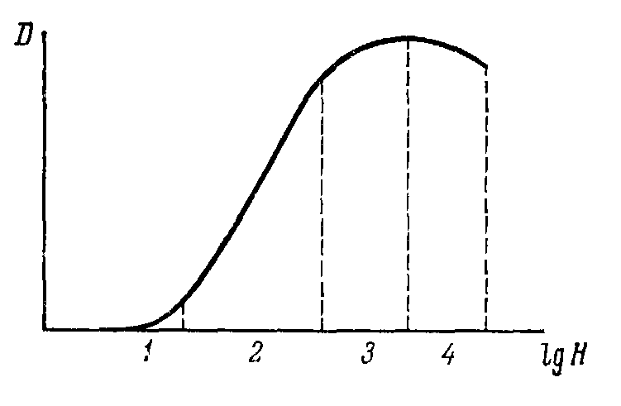

1- кам ёритилганинтервал.

2-нормал экспозиция

3-кўп ёритилган соха

4-соляризация сохаси

Сезувчанлик, уни характерлаш анча мураккаб, шунинг учун турли ГОСТ лар мавжуд. Шунинг учун эквивалент квант чиқиши тушунчали киритилади.

Фараз қиламиз бизда шундай қатлам борки у хар битта фотонни cезади унда эквивалент квант чиқиши ɳ= ${\frac{N_{id}}{N}}_{tush}$ кўпи билан ɳ=0.01 тенг, яни сезгирлиги анча кам. (лекин вақтни ошириш мумкин)

Вакумли фотоэлементлар.

Одатда шиша колба бир қисмига фотоэфффект ходисасига эга қатлам сурилади,қизил чегара 0==эв*В-даги чиқиш иши.

Спектрал сезгирлик

Турли фотокатодлар учун турлича, ярим баландлигида спектрал сезгирлик 200÷400А0 [м/вт] атрофида бўлади.Камчилиги- хусусий шоқивқини катта, шу сабабли, кичик ёритилганликни сезмайди. ИК диапазонда кўп холда интеграл ёритилганлик ўлчанади, унда балометрлар ишлатилади. УБ сохада ишлаш учун газ билан тўлдирилган фотоэлементга катта кучланиш берилади ва газда ионизация хосил қилинади ҳатижада ток кучаяди.Гейгер счётчикларига ўхшаш қурилмалар ёрдамида паст фотонлар оқими ўлчанади, улар фотонлар оқими10÷100 та/сек бўлганда ишлайди.

Фотоэлектрон кучайтиргичлар кучсиз сигналларни қабул қилишда ишлатилади.Уларни ишлаши иккиламчи эмиссияси ходисасига асосланган.

Кучайтириш коэффициенти 106÷108 к≈α-кенглиги эметтирга етиб борган фототоклар сони σ-уриб чиқарилган электронни тушган электронларга нисбати.

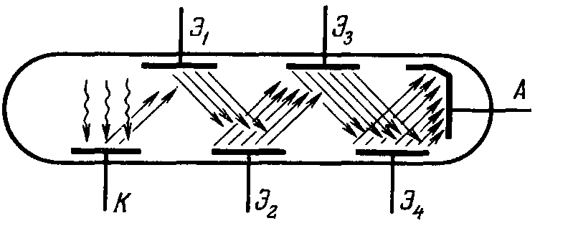

**Назорат саволлари**

1. Фотоэмульсион қатламларнинг спектрал сезгирлиги. Монохром ва гетерохром фотометрлаш.
2. Фотоэмульсион қатламнинг характеристик функцияси ва унинг асосий сохалари хақида маълумот.
3. Фотоэлектрон кучайтиргичлар ва уларни қўлланиши.
4. Ярим ўтказгичли фотодетекторлар. Фотоқабулқилгичларнинг сезувчанлик сохаси.
5. Ёруғлик манъбаларининг асосий характеристикалари. Узликсиз спектрли манъбалар хақида маълумот.
6. Иссиклик нурланиш манъбалари ёруғлигини спектрал тахсимот қонунлари.
7. Раст ва юқори босимли газли ламралар спектроскопияда ёритгич сифатида ишлатилиши.
8. Электр разряди спектроскопияда ёритгич сифатида ишлатилиши.
9. Оптик нурланишларни қайд қилувчи қурилмалар.
10. Электромагнит тўлқин нурланишларини фотогарфик усулда қайд қилиш.
11. Электромагнит нурланишларини фотоэлектирик усулда қайд қилиш.
12. фотодиодлар. Уларнинг асосий характеристикалари.
13. Фотоприёмникларнинг спектрал сезгирликлари.
14. Номаълум спектрларнинг тўлқин узунлигини аниқлаш.
15. Спектрларни интенсивлигини, спектрал таркибини аниқлаш.

**Фойданалинган адабиётлар**

1. David L. Andrews. Fundamentals of Photonics and Physics. Published by John Wiley & Sons. Inc., Hoboken, New Jersy.
2. Б. Салех, М. Тейх. Оптика и фотоника. Принципы и применение. Пер с англ. Долгопрудный, Издательский дом «Интелект», 2012.
3. W. Lucke. Introduction to Photonics. Draft. Technical Universety of Clausthal. 2005
4. [www.manchester.ac.uk](http://www.manchester.ac.uk).

**3- МАВЗУ: НАНОСТУРКТУРАЛАР СПЕКТРОСКОПИЯСИ АСОСЛАРИ**



***РЕЖА***

* 1. *Наностурктураларда ёруғлик ютилиши ва сочилишининг ўзига хос хусусиятлари.*
  2. *Нанозаррачалар спектроскопияси.*

**Таянч иборалар:** *Нанозаррачалар, дисперс мухит, коллоид эритмаси, дисперс тузилиш, метал пардалар, оптик ҳоссалар, резонанс ютилиши*

* 1. **Наностурктураларда ёруғлик ютилиши ва сочилишининг ўзига хос хусусиятлари**

Нанозаррачаларда ёруғликни ютилиши ва сочилиши йирик намуналарга нисбатан ўзига хос ҳусусиятларга эга. Бу ҳусусиятлар кўп сонли заррачаларни ўрганишда яққолроқ намоён бўлади. Масалан, коллоид эрималар ва доналанган пардалар нанозаррачаларнинг махсус хоссалари туфайли тезкор равишда бўялиши мумкин. Дисперс муҳит оптик хоссаларини ўрганишнинг энг яхши намунаси олтиндир. Ўз вақтида Фарадей олтиннинг коллоид эритмаси ва юпқа пардаси ранглари ўхшаш эканлигига эътибор берди ва олтиннинг дисперс тузилишга эга эканлиги ҳақида фикр билдирган.

Ёруғликнинг нозикдонадорлик метал пардаларида ютилишида спектрнинг кўринадиган қисмида йирик намуналарда учрамайдиган ютилиш чизиқлари (чўққилари) пайдо бўлади[2]. Масалан, Аg зарралариниг донадорлик 4 нм диаметрли пардалари ёруғликнинг λ=560-600 нм соҳасида яққол намоён бўладиган ютилиш максимумига эга. Шунга ўхшаш Ag, Cu, Mg, Li, K, Na, K нанозарралари ҳам оптик диапазонда энг кўп ютилишни кўрсатади.

Доналанган пардаларни яна алоҳида ҳусусиятларидан бири ёруғлик спектрининг кўриниш соҳасидан инфрақизил соҳага ўтганда ютилишнинг камайишидир. Туташ метал пардаларда эса, бундан фарқли равишда, ёруғлик тўлқин узунлиги ортиши билан ютилиш ҳам ортиб боради.

Оптик ҳоссаларнинг ўлчамлик эффектлари ўлчамлари ёруғлик тўлқин узунликларидан сезиларли даражада кичик бўлган ва 10-15 нм дан катта бўлмаган нанозарралар учун муҳим рол ўйнайди.

Нанозаррачалар ва йирик металлар ютилиш спектрларидаги фарқлар уларнинг диелектрик сингдирувчанликлари фарқи туфайли юз беради ε= ε1+ ε2. Дискрет энергетик спектрли нанозаррачаларнинг диелектрик сингдирувчанлиги заррачалар ўлчамларига ва нурланиш частоталарига боғлиқ. Диелектрик сингдирувчанлик нурланиш частотасига монотон эмас, балки электронлар ҳолатлари орасидаги ўтишлар туфайли тез ўзгариб турувчи ҳолда боғланган.

Тажрибаларда оптик хоссаларни ўлчаш учун заррачаларнинг сони 1010 дан кам бўлмаслиги керак. Бундай миқдордаги бир хил ўлчам ва шаклдаги заррачаларни ҳосил қилиш амалда мумкин бўлмагани учун реал шароитларда заррачалар тўплами учун тебранишлар текисланиб кўринади.

Шунга қарамасдан ε нинг ўртача қиймати йирик намуна ε сидан фарқ қилади. Диелектрик сингдирувчанликнинг мавҳум қисми заррача радиуси *р* га тескари пропорсионаллигини кўриш мумкин:

$ε_{2}\left(w\right)=ε_{∞,2}\left(10\right)+\frac{A(w)}{r}$,

бунда ε∞,2() – йирик кристал диелектрик сингдирувчанлигининг мавҳум қисми, А()-частотага боғлиқ функция. Тажрибаларда *р*=0,9-3,0 нм ли олтин заррачалари учун λ=510 нм ли ўзгармас тўлқин узунликли нурланишда ε2≈1/*р* эканлиги тасдиқланган. Заррачалар ўлчамига ютилиш соҳаси кенглиги ва унинг паст частотали томони шакли ҳам боғлиқ. Ау ва Аг нанозаррачаларини кичикланганда ёруғликни ютилиш соҳаси кенгайиши тажрибаларда кузатилган.

Яна бир ўлчамлик эффекти - ёруғликнинг резонанс ютилиши чўққисининг силжишидир. Диаметри йирик металдаги электронларнинг эркин югуриш йўли дан кичик зарралардаги электронларнинг эркин югуриш йўли зарра радиуси *р* га тенг. Бу ҳолда ёруғлик ютилишидаги эффектив релаксатсия вақтини



$τ_{ef}^{-1}=r^{-1}+\frac{V_{F}}{τ}$

кўринишида ифодалаш мумкин. Бунда *τ=λ∞/*- йирик метал намунасидаги релаксатсия вақти; – электронларнинг Ферми сатҳидаги тезлиги. Зоналараро ўтишларни ҳисобга олмасдан ва фақат эркин электронлар ҳаракатини ҳисобга олган ҳолда



$ε_{1}=1-\frac{w_{p}^{1}}{w_{p}^{2}+1/τ_{ef}}$

деб ёзиш мумкин. Бунда *=4πНе2/м*-* плазма частотаси, *Н, э, м*-*еркин электронлар зичлиги, заряди ва эффектив массаси.

Ми назариясида ёруғлик ютилишининг энг катта қийматига *εм=-ε1()* шароитида эришилади. Буни ҳисобга олган, жуда майда заррчалар учун $τ_{ef}^{-1}≈v_{F}$ бўлган ҳолда (2.56) дан резонанс частота



$w_{1}={\left(\frac{w_{p}^{2}}{1+2ε_{m}}-\frac{V_{F}^{2}}{r^{2}}\right)}^{1/2}$

кўринишга келади. Бунга асосан, заррача ўлчами кичиклашганда резонанс частота ҳам камаяди, яъни ютилиш соҳаси паст частоталар томонга силжиши керак. Лекин, квантмеханик ҳисоблар заррача ўлчамлари кичиклашганда резонанс ютилиш чўққиси юқори частоталар томонига силжишини кўрсатади. Мана шундай қарама-қарши натижалар тажрибаларда ҳам кўринади. Бундай силжишлар учун электрон булутининг заррача сиртида жуда оз миқдорда ўзгариши ҳам кифоя эканлиги таҳмин қилинади. Шунга асосан, ёруғлик ютилиш соҳаси кенглиги заррачалар ўлчамининг мураккаб функцияси бўлиб, у D1,1нм атрофида энг катта қийматга эришади.

**3.2 Нанозаррачалар спектроскопияси.**

Охирги пайтларда яримўтказгичларнинг оптик ва люминессент хоссаларини ўрганишда ўлчам эффектларига қизиқиш ортмоқда, чунки яримўтказгичлар зоналар тизимини ўрганишда оптик ютилиш асосий усуллардан биридир. Яримўтказгичларда молекулалараро ўзаро таъсирлашиш энергияси катта бўлгани учун макроскопик яримўтказгичли кристални катта бир яхлит молекула деб қабул қилиш мумкин. Яримўтказгич кристаллари электронларини қўзғотиш кучсиз боғланган электрон-ковак жуфтлиги – экситонлар ҳосил бўлишига олиб келади. Экситон тарқалиш (делокализатсия) соҳаси яримўтказгич кристал панжараси давридан кўп марта ортиқ бўлиши мумкин. Яримўтказгич кристалини экситон ўлчамларига яқин ўлчамларгача кичрайтирилса, унинг хоссалари ўлчамга боғлиқ бўлиб қолади.

Шундай қилиб, яримўтказгич нанозаррачаларини ўзига хос хоссалари нанозаррачалар ўлчамлари молекула ўлчамлари билан ҳам, микроскопик кристалдаги экситонларни Бор радиуслари [рех≈н2η2ε/µехе2; µех=мемҳ/(ме+мҳ)-екситонни келтирилган массаси; мемҳ – электрон ва коваклар эффектив массалари; η=1,2,3..] билан ҳам белгиланади. Яримўтказгичларда Бор радиуси 0,7нм (Cu, Cl да)дан 10нм (Ga As да) гача ўзгариши мумкин. Айрим молекулада электрон қўзғотиш энергияси макроскопик яримўтказгичлардаги соҳалараро (таъқиқланган соҳа кенглиги энергияси) ўтиш энергиясидан сезиларли даражада каттароқ бўлади.

Демак, кристалдан молекулага ўтишда, яъни заррачани кичрайтирганда электронни қўзғотиш энергияси кичик қийматдан каттасига силлиқ ўтган ўлчамлар соҳаси мавжуд бўлиши керак. Бошқача айтганда, яримўтказгич нанозаррачалари ўлчамларини кичрайтириш ютилиш соҳасининг юқори частоталар соҳасига силжишига олиб келади. Бундай эффектнинг тажрибада тасдиқланиши белгиси сифатида яримўтказгичли нанозаррачалар ўлчамларини кичрайтиришдан экситонда ютилиш соҳасининг кўк ранг (юқорироқ частота) томонга силжишини кўриш мумкин. Кўпроқ ўрганилган яримўтказгич – CdS мана шундай ютилиш соҳасининг “кўк” силжиши нанозаррачалар диаметри Д≤10-12 нм бўлганда кузатилади. Нанозаррачалар ўлчамларининг оптик ютилиш спектрларига таъсири кўп яримўтказгичларда кузатилган.

Макроскопик кристалда экситон энергияси Е кристалнинг таъқиқланган зонаси кенглиги Ег дан электрон ва ковакнинг боғланиш энергияси (Ридберг эффектив энергияси эРу=µехе4/2н2η2) ва экситоннинг оғирлик маркази кинетик энергиялари айирмасига тенг. р ўлчамли яримўтказгич нанозаррачаси учун охирги қўшилувчи - н2 π2 η2 /2µехр2 га тенг, яъни р2 га тескари пропорсионал. Нанозарра ўлчамининг экситон энергиясига таъсирининг, электрон ва ковакнинг ўзаро кулон таъсирларини ҳам эътиборга олган ҳолдаги, аниқроқ таҳлиллари қуйидаги ифодани беради:



$E=Eg-0,248 E_{Ry}+\frac{n^{2}η^{2}ℏ^{2}}{{{2μ}_{ex}r}^{2}}-\frac{1,78e^{2}}{εr}$

Бундаги биринчи ва учинчи ҳадлар йиғиндиси тақиқланган зонанинг эффектив қийматига тенг. Заррача ўлчами кичрайиши тақиқланган зона эффектив кенглиги ортишига олиб келади. Мана шундай ўзгариш CdTe нанозаррачалари учун кузатилган; йирик кристалдан диаметри 4 ва 2 нм ли нанозаррачаларга ўтилганда Ег =1,5эВ дан мос ҳолда 2 ва 2,8 эВ гача ортади. Майда дисперсли кукунларда Si3N4 кристалига нисбатан Еg нинг ортишини ИҚ ва флуорессенсия эмиссион спектрларини ўрганишда аниқланган.

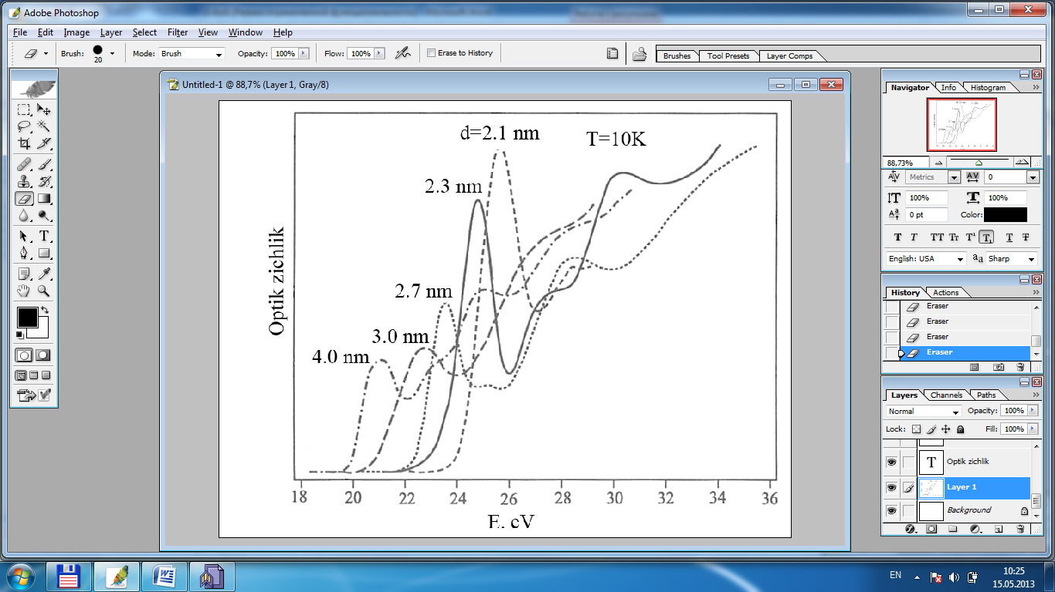

. 10К да диаметрлари 2,1 дан 4,0 нм гача бўлган CдСе нанозаррачаларининг оптик ютилиш спектрлари

Экситонни қўзғотиш энергияси Е*=η*(-тушаётган ёруғлик частотаси) бўлгани учун, нанозаррача ўлчами кичрайиши билан оптик спектр чизиқлари юқори частоталар томонига силжиши керак. Мана шундай силжиш (0,1эВ гача) CuCl нанозаррачалари (Д=31,10 ва 2нм) ютилиш спектрларида аниқланган.

Расмда CdSe нанозаррачаларининг оптик спектрлари кўрсатилган: CdSe нанозаррачалари кичрайтирилганда ютилиш соҳаси юқорироқ энергияли, яъни “кўк” томонга силжиши кузатилмоқда. Бирламчи яқинлашишда ютилиш соҳасининг максимум энергияси CdSeе заррачалари радиуси квадратига тескари пропорсионал. Ютилиш соҳаси кенглигининг катта (~0,15еВ ёки 1200 см-1) бўлишлиги нанозаррачалар ўлчамлари дисперсиясига боғлиқ – заррачалар диаметри ўртача қийматидан ±5% га четланган. Ҳақиқатан, ҳатто энг монодисперс намуналар ўрганилганида ҳам кенгайган ютилиш соҳалари, яъни гомоген бўлмаган кенгайиш кузатилади.

Шунинг учун CdSe нанокристалларида экситонлар динамикасини ўрганиш учун фентосекундли фото-ехо техника қўлланилади. Бу усул гомоген бўлмаган кенгайишларни ҳисобга олмасдан нанозаррчанинг айни бир қийматига аниқ мос келадиган “гомоген” чизиқлар кенглигини топишга ёрдам беради. Бунинг натижасида нанозаррачалар диаметрини кичрайтириш ютилиш чизиқлари кенглиги ортишига олиб келиши кўрсатилди.

“Гомоген” ютилиш чизиқлари кенглигига уч хил ҳисса қўшилишини кўриш мумкин. Энг катта ҳисса – бу нурланишнинг кристалдаги киришма атомлари ва панжара нуқсонларидан эластик сочилиши ҳиссаси . Бу ҳисса нанозаррача ўлчами, аниқроғи заррачанинг С/В (бунда С ва В-нанозаррача сирти ва ҳажми) га пропорсионал сочилиш сирти эффектив майдонига боғлиқ бўлиб, температурага боғлиқ эмас.

Иккинчи ҳиссаси – кристал тебранишлари паст частотали бўлагининг боғланиб қолишидир. Бу ҳисса температурага кучли боғланган ва температура ортиши билан чизиқларнинг кенгайиши чизиқий равишда ортиб боради. Паст частотали тебранишлар билан боғлиқ бўлган фононли кенгайиш “гомоген” кенгликка фақат юқори эмас, паст температураларда ҳам сезиларли (20-35% гача) ҳисса қўшади.

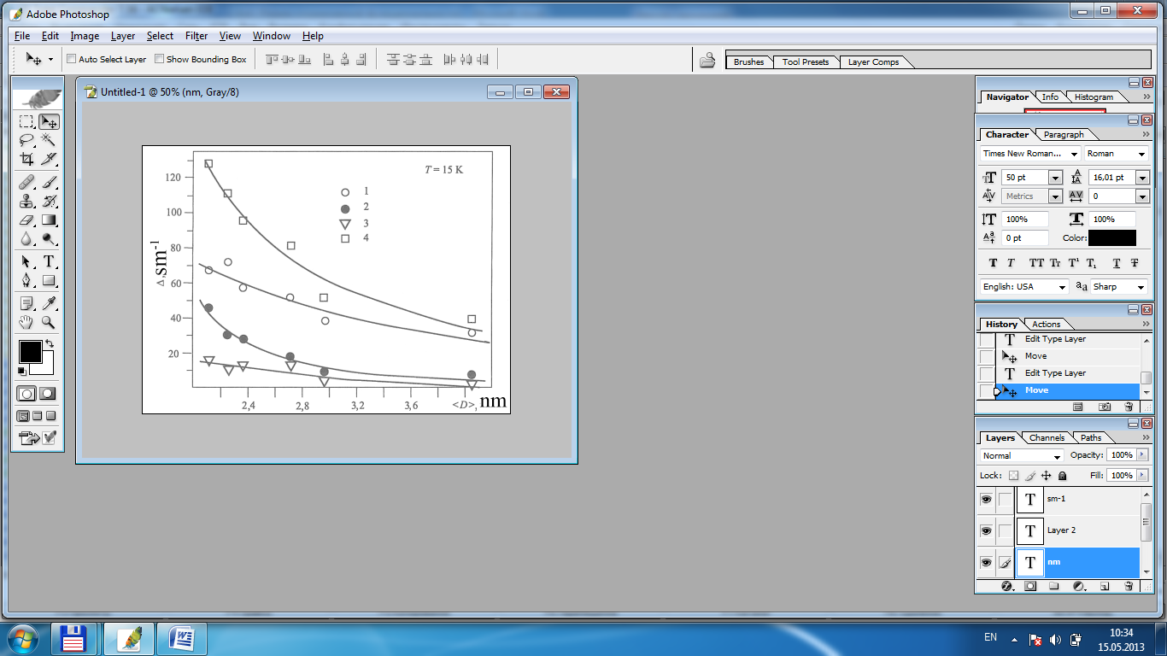

Ютилиш оптик чизиқлари ҳақиқий кенглиги ∆ ва унинг ҳисса катталигининг 15 К да CдСе нанозаррачалари диаметрларига боғлиқлиги: 1- киришмалар ва панжара нуқсонларида эластик сочилиш туфайли ҳосил бўладиган ҳисса; 2- паст частотали тебранишлар бўлаги боғланиб қолиши билан боғлиқ ҳисса; 3- экситоннинг яшаш вақтини ҳисобга олувчи қўшимча; 4-ҳақиқий (“гомоген”) чизиқлар кенглиги – кўрсатилган уч ҳиссалар йиғиндисидан иборат

Спектр чизиқлари кенглигига учинчи ҳисса энг кичиги. У дастлабки ҳолатнинг парчаланиб, асосий ҳолат билан кучсиз боғланган бошқа ҳолатга тезроқ ўтишга мос келувчи яшаш вақти билан боғлиқ ҳисса. Электрон ҳолатининг ўзгариши, экситонни сиртий ҳолатлар томонидан ушлаб олиниши натижасида, заррачалар ўлчамларига боғлиқ бўлади. Агар экситонни ушлаб олиш ички тўлқин функцияларининг сиртий ҳолатлар томонидан содда усулда қамраб олинса, унинг тезлиги С/В га пропорционал ҳолда

**Назорат саволлари**

1. Кристал панжараси тузилишига унинг ўлчами қандай таъсир кўрсатади?
2. Нанозарралардаги сиртий гидростатик босим унинг ўлчамига қандай боғланган?
3. Нанозарраларнинг суюқланиш температураси унинг ўлчамига қандай боғланган?
4. Нанозаррача кристал панжараси даврини унинг ўлчамларига боғланиши ҳақида нималарни биласиз?
5. Нанозарраларнинг иссиқлик сиғими уларнинг ўлчамига боғлиқ равишда қандай ўзгаради?
6. Нанозарралар магнитик хоссалари уларнинг ўлчамига боғлиқми?
7. Коерситив кучлар зарра ўлчамига қандай боғланган?
8. Суперпарамагнитик ҳолат деганда нимани тушунасиз?
9. Нанозарралар оптик хоссаларининг ўлчамига боғланишини тушунтиринг.
10. Наноматериаллардаги нанозарралар боғланиши поликристалдаги донадорлик чегараларидан қандай фарқ қилади?
11. Субмикронли кристаллар тузилишининг ўзига хос жиҳатлари нимадан иборат?
12. Тартибланмаган нанотизимлар тузилиши ҳақида нималарни биласиз?

**Фойдаланилган адабиётлар**

1. Nanoparticles – nanocomposites – nanomaterials: An Introduction for Beginner. First Edition. Dieter Vollath. Published 2013 by Wiley – VCH Verlag GmbH & KGaA
2. А.Д. Помагайло, А.С.Розенберг, И.Е. Уфлянд. Наночастицы металов в полимерах, М., Химия, 2000 г.
3. [www.britannica.com/science/**nanoparticle**](http://www.britannica.com/science/nanoparticle)

**4-МАВЗУ: КВАНТ ОПТИКАСИ ВА НОКЛАССИК НУРЛАР, НОЧИЗИҚЛИ ЖАРАЁНЛАР**



***РЕЖА***

* 1. *Квант оптикаси асосий тушунчалари. Квант оптикаси ва лазер физикасининг замонавий ютуқлари.*
  2. *Корпускуляр тўлқин дуализми. Фотон массаси ва импульси. Комптон эффекти.*
  3. *Ноклассик нур ва унинг қўлланилиши. Браун-Твисс тажрибаси. Белл тенгсизлиги.*

**Таянч иборалар:** *Квант ҳолати, квант системаси, холат вектори, фотон, квант, матрица, Фабри Перо интенферометри,*

**4.1 Квант оптикаси асосий тушунчалари. Квант оптикаси ва лазер физикасининг замонавий ютуқлари.**

Квант оптикасига тегишли баъзи тушунчалар билан танишиб оламиз:Квант ҳолати – квант системаси бўлиши мумкин бўлган барча холатларҲолат вектори - квант системасини тўлиқ тавсиф қиладиган математик катталиклар йиғиндиси (координата, спин, импульс ...).

Тоза ҳолат – битта ҳолат вектори билан тавсиф қилиниши мумкин бўлган ҳолат (битта тўлқин функциясини топиш етарли).

Аралаш ҳолат – битта ҳолат вектори билан тавсиф қилиниши мумкин бўлмаган ва зичлик матрицасини талаб қиладиган ҳолат

Тоза ҳолат бўлиши учун система ёпиқ (ташқаридан изоляция қилинган) бўлиши шарт. Акс ҳолда ташқи ўров ҳолат векторлари билан таъсирлашувни ҳисобга олиш керак бўлади.

Тоза ҳолат бир қанча ўз ҳолат векторларига эга подсистемалардан ташкил топган бўлиши мумкин. Бу ҳолатда бутун система мустақил подсистемаларга ажратилиши мумкин. Бундай системанинг ҳолати ажратилувчи (separable) ҳолат дейилади.

Ёруғликнинг корпускуляр тўлқин дуализми

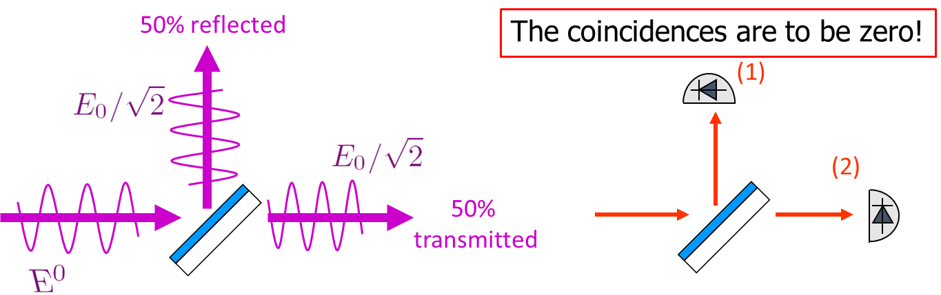

Ёруғлик тўлқин - икки детектор бир вақтда қабул қилиши керак.

Ёруғлик зарра – ёки тўғридаги ёки тепадаги детекторга бориши керак

Кўп холларда квант оптикасидаги жараёнларни геометрик оптикаусулларини матрицалар ишлатиш билан биргаликда тавсифласа бўлади[3].Бирор оптик элементнга тушаётган нурни курамиз. У холда параксиал якинлашишда нур векторини икки ўзгарувчи билан ифодаласа бўлади, *r(z)* -радиал силжиш ва ϑ –бурчак силжиш. Параксиал якинлашишда

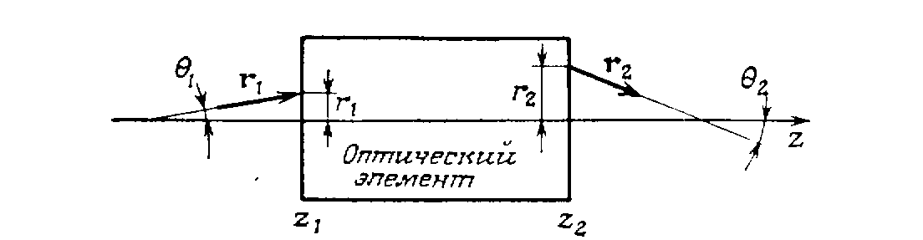

Оптик элемент

Қуйдагича белгилаш киритамиз , ва у холда

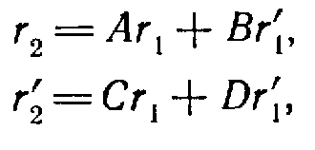

бу ерда *A,B,C,D* оптик қурилмани характерловчи катталиклар. Олинган системани матрица кўринишида ёзамиз

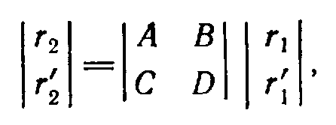

Юқоридаги *ABCD* - матрица оптик элементни параксиал якинлашишда тулалигича ифодалайди. Мисол учун нурнинг бирор *n* синдириш кўрсатгичли мухитда *z* масофага таркалишини кўрамиз.

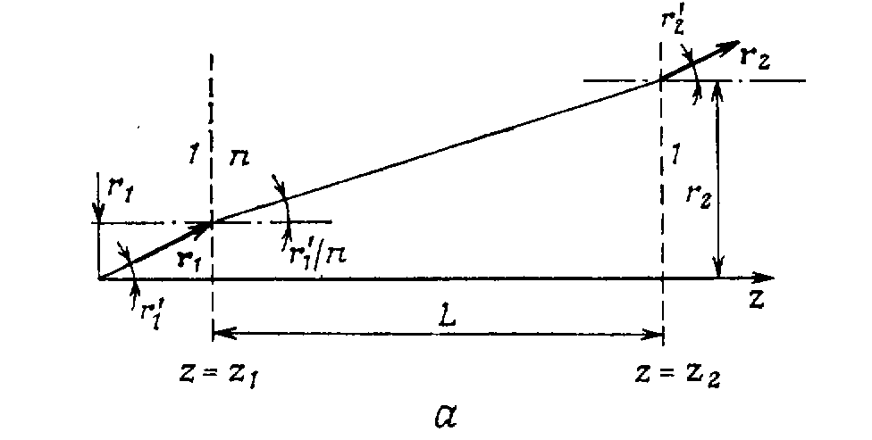

У холда

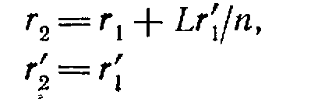

ва унга мос келувчи матрица кўриниши

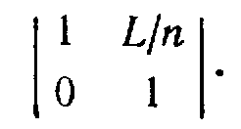

Яна бир мисол еғувчи линза

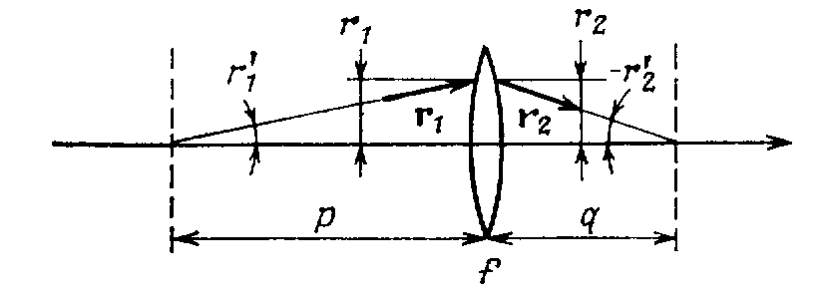

Линза учун нурнинг кучиш матрицаси қуйдагича ёзилади

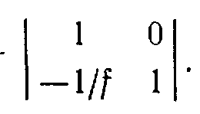

Исталган мураккабликдаги оптик системани элементар ташкил этувчиларга бўлиб хар бири учун алохида матрица тузиш мумкин ва бутун системанинг матрицаси шу матрицалар кўпайтмасидан иборат бўлади. Матрицалар ёрдамида нафақат нурнинг тарқалишини ифодалаш мумкин, балки сферик тўлқин таркалишини хам ифодаласа бўлади.

Матрик оптика аппаратини қулланишининг яна бир мисоли Фабри Перо интенферометри,

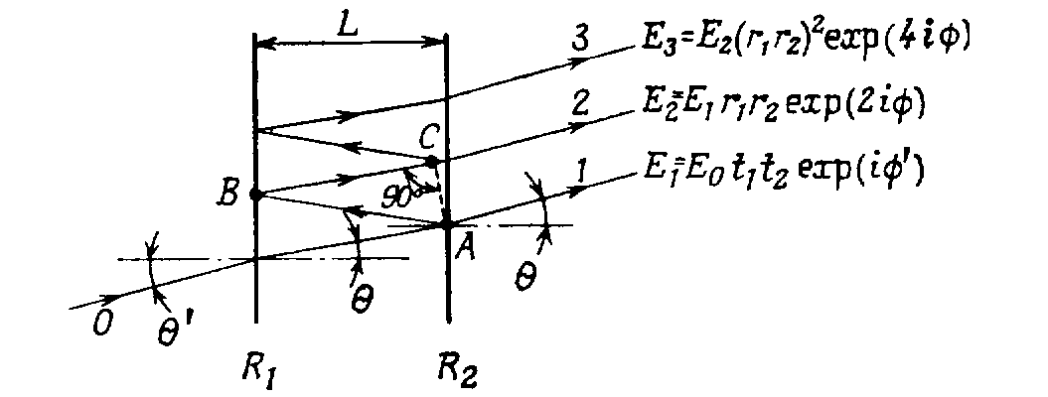

Фабри Перо интерферометри лазер курилмаларида резонатор ролини бажаради. Кучайтириладиган ёруғлик кундаланг кесимидаги интенсивлик таксимоти кўп холларда Гаусс тақсимотига эга (гаусс дасталари). Гаусс дасталарини характерлаш учун комплекс *q* параметр киритамиз,

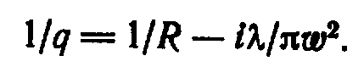

Бу ерда, *R* – даста тўлкин фронти эгрилик радиуси, *ω* – интенсивлик тахсимоти зичлиги.

Бу параметр одатда комплекс эгрилик радиуси хам деб аталади.

Бирор *ABCD* матрица билан ифодаланадиган оптик системанинг киришига *q1* комплекс параметрли гаусс дастаси тушса у холда шу система чиқишидаги дастанинг *q2* комплекс параметри

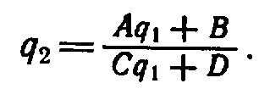

Бу конун гаусс дастаси таркалишидаги *ABCD*қонуни деб аталади.

* 1. **Корпускуляр тўлқин дуализми. Фотон массаси ва импульси. Комптон эффекти.**

Эйнштейн фомуласидан фотон массаси



Фотон импульси

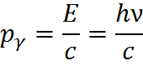

Агарда нур қайтариш коэффициенти ρ бўлган жисм бирлик юзасига бирлик вақтда N та фотон тушса унинг юзасидан ρN фотон қайтиб, (1-ρ)N та фотон ютилади.Ёруғликнинг сиртга таъсир этувчи босими сиртга бир секундда тушаётган *N* та фотон импульсига тенг

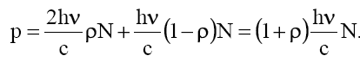

Ёруғлик босими таъсирига асосланган космик кемалар проектлари

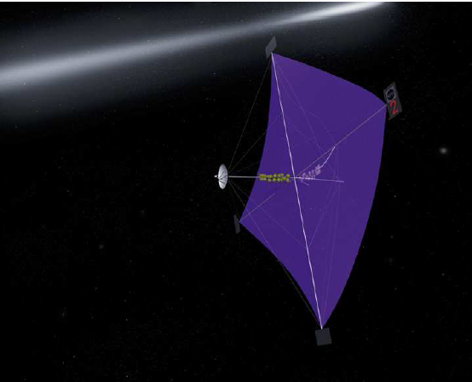

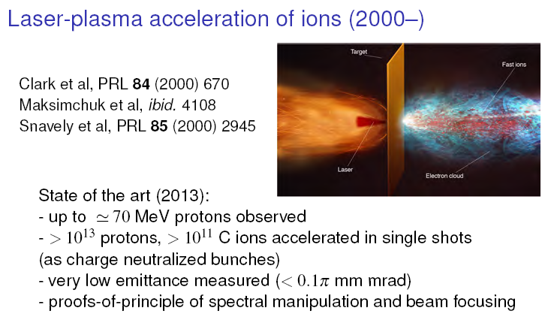

Комптон эффекти[4]: Қисқа тўлқин узунлигига эга электромагнит нурланишнинг (рентгер ва γ-нурлари) модданинг эркин (ёки кучсиз боғланган) электронларида тўлқин узунлигининг ошиши билан кечадиган эластик сочилиши.

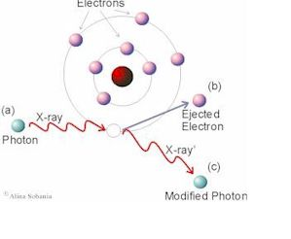

Сочилган нур тўлқин узунлигининг ўзгариши (∆λ) фақат сочилиш бурчагига (θ) боғлиқ ва λ’>λ. ∆λ барча моддалар учун бир хил.

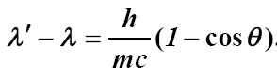

* 1. **Ноклассик нур ва унинг қўлланилиши. Браун-Твисс тажрибаси. Белл тенгсизлиги.**

Квант назариясида система икки ва ундан кўп ҳолатлар суперпозияси ҳолатида бўлганда система икки ҳолатнинг ҳеч бирига хос характерли хусусиятга эга бўлмайди. Система бир вақтда икки ёки ундан кўп ҳолатларда.

Суперпозия ҳолатида бўлган ҳолатлар система локаллашуви потенциал мумкин ҳолатлардир. Системанинг улардан бирида намоён бўлиши учун у билан контактга кириш лозим (м.у. ўлчаш) – декогеренция.

Икки турли фазовий нуқталарда кечаётган воқеаларнинг бир вақтда содир бўлиши **корреляция** деб аталади

Биринчи тартибли когерентлик (вақт корреляцион функцияcи)

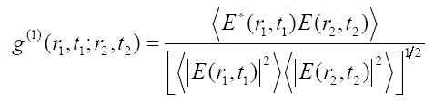

Иккинчи тартибли фазовий когерентлик (интенсивлик корреляцион функцияси)

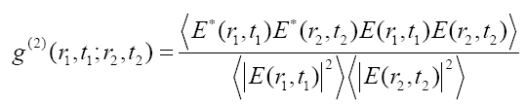

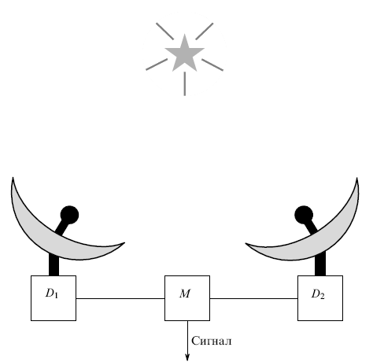

Ханбери Браун ва Твисснинг радиотўлқинлар билан тажрибаси схемаси

Бу тажрибада кабул қилгичдаги сигнал



Қуйида Ханбери ва Твис 1956 йилда Nature журналида чоп этган мақоладан

баъзи натижалари келтирилган.

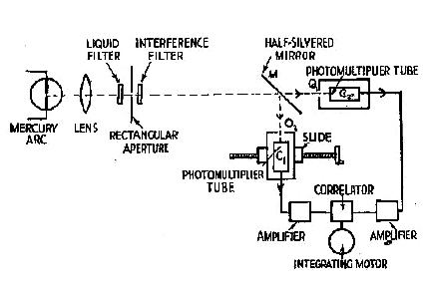

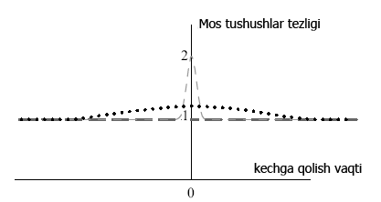

1 – эксперимент

2 – фотодетектор тезлиги етарлича катта бўлганда кузатиладиган натижа

Эксперимент ҳулосаси: икки когерент дастадаги фотонлар ўзаро корреляцияда бўлади ва бу корреляция фотоэлектон эмиссия жараёнида ҳам сақланиб қолади

**Назорат саволлари**

1. Ёруғлик нурлатгичлари. Нурланишларнинг спектрал зичлиги хақида тушунча.
2. Нурланиш турлари, иссиқлик ва люминесцент нурланиш.
3. Люминесцент нурланиш турлари, Стокс қонуни.
4. Иссиқлик нурланиши.
5. Стефан Больцман конуни
6. Вин силжиш қонуни.
7. Нурланиш ва ютиш спектрал қобилиятлари.
8. Кирхгоф универсал функцияси.
9. Планк формуласи
10. Ярим ўтказгичларда нурланишнинг ташқи энергетик чиқиши.
11. Ярим ўтказгичларда нурланишнинг ички ва ташқи квант чиқиши.
12. Ярим ўтказгичли светодиодда нурланиш хосил қилишда катнашувчи ўтишлар.
13. Тақиқланган зона кенглиги ва нурланиш частотаси орасидаги боғланиш.
14. Спонтан ва мажбурий нурланиш.
15. Мажбурий нурланишда Эйнштейн коэффициэнтлари.
16. Лазер нурланиши ва уни бошқа манбалар нурланишидан фарқи.
17. 3 - энергетик сатхли системада генерация хосил қилиш шартлари.
18. 4 - энергетик сатхли системада генерация хосил қилиш.
19. Турли актив элементли лазерларнинг нурланиш характеристикалари.
20. Ярим утказгичли лазерлар тузилиши ва уларни характеристикалари.

**Фойданалинган адабиётлар**

1. Vittirio Degiorgio, Ilaria Cristian. Photonics. A Short Course. Springer International Publishing Switzerland,2014
2. David L. Andrews. Fundamentals of Photonics and Physics. Published by John Wiley & Sons. Inc., Hoboken, New Jersy.
3. Б. Салех, М. Тейх. Оптика и фотоника. Принципы и применение. Пер с англ. Долгопрудный, Издательский дом «Интелект», 2012.
4. W. Lucke. Introduction to Photonics. Draft. Technical Universety of Clausthal. 2005
5. [www.manchester.ac.uk](http://www.manchester.ac.uk).
6. [www.**photonics**.com/](http://www.photonics.com/)

**5 - МАВЗУ: ФОТОНИКА АСОСЛАРИ, ФОТОНИК КРИСТАЛЛАР ВА УЛАРНИНГ ХУСУСИЯТЛАРИ, ФОТОН КОМПЬЮТЕРЛАР ЯРАТИЛИШ ТЕНДЕНЦИЯЛАРИ**

***РЕЖА***

* 1. *Фотоника асослари, фотоник кристаллар ва уларнинг хусусиятлари.*
  2. *Фемтосекунд узунлигидаги лазер импульсларини генерациялаш. Ўз – ўзини фокуслаш.*

**Таянч иборалар:** *Фотоника, фотоник кристаллар, периодик структуралар*

**5.1 Фотоника асослари, фотоник кристаллар ва уларнинг хусусиятлари.**

Фотоника термини келиб чиқиши электроника терминига ўхшаш бўлиб, ёруғликнинг турли мухитларда тарқалиш ва модда билан ўзаро таъсирлашув хусусиятларини ўрганувчи фанни ифодалайди. Фотоника фани ёруғликни квант хусусиятларини ўрганади ва шу физик жараёнлар асосида ёруғликни генерациялаш, уни хусусиятларини бошқариш, ёруғликни узатиш, қайд қилиш ва бошқаларни уз ичига олади.

Ёруғлик электромагнит нурланишнинг Инфрақизил (*λ*=2мм(*ν*=1*,*5*×*1011Гц))соҳасидан то Ультрабинафша (*λ*=10*−*6cм(*ν*=3*×*1016Гц) соҳасигача бўлган оралиқни эгаллайди.

Кўринувчи соҳа*λ*=400*−*760нм,Ультрабинафша–*λ*=10*−*400нм,Инфрақизил - *λ*=760нм–2мм.

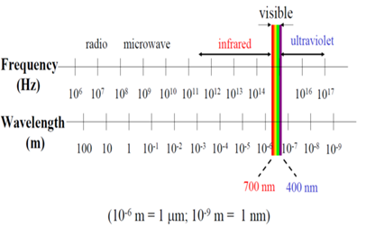

Фотон кристаллар умуман олганда уч турда бўлади:

* Бир ўлчамли фотон кристаллар
* Икки ўлчамли фотон кристаллар.
* Уч ўлчамли фотон кристаллар

Бир ўлчамли кристалларда мухит синдириш курсатгичи периодик жихатида бир йўналиш бўйлаб ўзгаради (1D). Бундай структуралар биринчи кулланиши спектрал фильтрлар ишлаб чиқишга тўғри келди. Кейинчалик турли оптик элементларни шу турдаги пленкалар билан қоплаш бошланди ва бу турдаги элентлар ёритилган оптика номи билан аталди.

Қуйдаги расмда турли фотон кристаллари схематик тасвири келтирилган

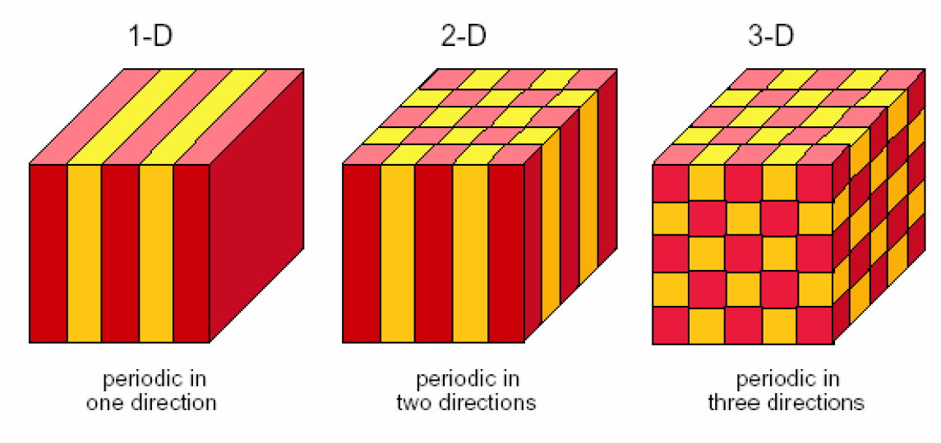

Икки ўлчамли фотон кристаллар фазода икки йўналиш бўйича периодик структурага эга бўлади(2D).

Учўлчамли фотон кристаллар фазода уч йўналиш бўйича периодик структурага эга бўлади(3D).

Фотон кристалларини ўрганиш тарихи.

* First studied by ***Lord Rayleigh in 1887, in connection*** with the peculiar reflective properties of a crystalline mineral with periodic “twinning” planes.
* He identified a narrow band gap prohibiting light propagation through the planes
* In **1987**, when Yablonovitch and John joined the tools of classical electromagnetism and solid-state physics, that the concepts of omnidirectional photonic band gaps in two and three dimensions was introduced
* This generalization, inspired the name ***“photonic crystal”***
  1. **Фемтосекунд узунлигидаги лазер импульсларини генерациялаш. Ўз – ўзини фокуслаш.**



Лазернинг функционал схемаси

1-актив элемент, 2-оптик резонатор, 3-дамлаш (накачка, pumping) системаси, 4-резонатор ичига қўйилиши мумкин бўлган қўшимча элементлар. *АА*' ўқ лазернинг *оптик ўқи*

***Оптик резонатор*** икки ясси, бири ясси ва иккинчи сферик ёки иккаласи сферик кўзгулардан иборат бўлиши мумкин. Кўзгулардан бирининг нурни қайтариш коэффициенти 100 %, иккинчи кўзгу қисман ўтказади. **Оптик резонатор асосий вазифаси генерация шарти - мусбат тескари боғланишни юзага келтириш.**

***Дамлаш системаси*** актив марказларни қўзғатиш учун ишлатилади. Ёруғлик лампалари, электр разряд, кимёвий реакция, ярим ўтказчгич ёруғлик диодлари ва х.к.

***Оптик резонатор ичига қўшимча элементларни*** (пластинка, призма ва ҳ.к..) ўрнатиш мумкин ва улар ҳар хил вазифаларни бажаради. Масалан, лазер нурини модуляция қилиш, ёруғлик спектрини торайтириш, лазерни керакли режимда ишлатиш ва ҳ.к.

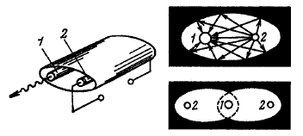

Модалар синхронизацияси, фемтосекунд импульслар генерациясилаш.

Лазер оддий режимда ишласа, генерация бўлган импульсларнинг давомийлиги миллисекундлар, гигант импульслар режимида эса наносекундлар бўлади

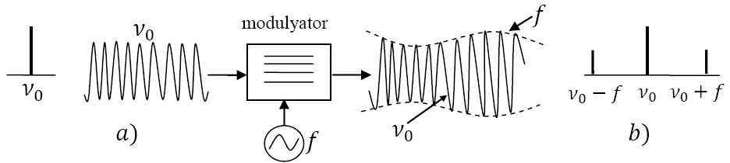

n0 частотали монохроматик тўлқин интенсивлигини *f* частота билан модуляция қилиш. а- модуляторга тушаётган монохроматик тўлқин спектри. б- модулятордан чиққан тўлқин спектри.n0 частотали монохроматик тўлқин интенсивлигини *f* частота билан модуляция қилиш. а- модуляторга тушаётган монохроматик тўлқин спектри. б- модулятордан чиққан тўлқин спектри.

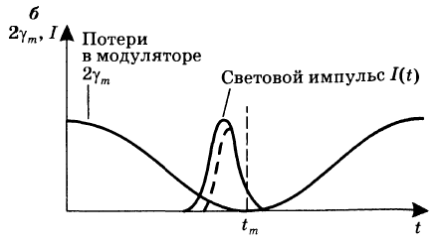

Актив элемент люминесценцияси (кучайтириш) профили ва резонатор мўдаларининг бир-бирига нисбатан жойлашиши. Профильнинг dn –кенглигида 4 та мўда генерация бўлиши мумкин

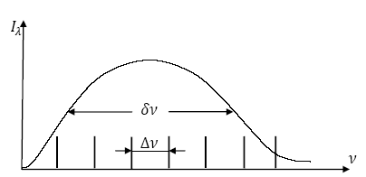

5 ва 41 та ўзаро синхронизация қилинган аксиал мўдали лазер нури интенсивлигининг вақтга боғлиқлиги.

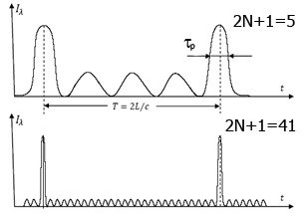

**Назорат саволлари**

1. Оптик Фурье-алмаштириши.
2. Тарқалишда майдоннинг ўзгариши, дифракция интеграли.
3. Френель дифракцияси интеграли.
4. Фраунгофер дифракцияси интеграли.
5. Тирқишдаги Фраунгофер дифракцияси.
6. Линзада тўлқин фронтини алмаштириши.
7. Оптик системада функционал алмаштиришлар
8. Линзали системада Фурье-алмаштириши
9. Линзали системанинг акс функцияси.
10. Алмаштиришнинг хоссалари.
11. Оптик тасвирни ҳосил қилиш.
12. Иккинчи тартибли когерентликнинг классик баёни.
13. Иккинчи тартибли когерентлик функциясининг тарқалиши: Ван Циттерт–Цернике теоремаси.
14. Нурланиш спектри ва когерентлик даражаси.
15. Фотосаноқлар статистикаси, Мандель формуласи.
16. Фотосаноқлар флуктуациялари
17. Иссиклик нурланишининг фотосаноқлар статистикаси.
18. Фотонлар гуруҳланиш эффекти.
19. Интенсивлик интерферометрияси, Хенбери Браун - Твисс эффекти.

**Фойданалинган адабиётлар**

1. David L. Andrews. Fundamentals of Photonics and Physics. Published by John Wiley & Sons. Inc., Hoboken, New Jersy.
2. Б. Салех, М. Тейх. Оптика и фотоника. Принципы и применение. Пер с англ. Долгопрудный, Издательский дом «Интелект», 2012.
3. W. Lucke. Introduction to Photonics. Draft. Technical Universety of Clausthal. 2005
4. Nanoparticles – nanocomposites – nanomaterials: An Introduction for Beginner. First Edition. Dieter Vollath. Published 2013 by Wiley – VCH Verlag GmbH & KGaA
5. А.Д. Помагайло, А.С.Розенберг, И.Е. Уфлянд. Наночастицы металов в полимерах, М., Химия, 2000 г.

# IV. АМАЛИЙ МАШҒУЛОТ МАТЕРИАЛЛАРИ

**1-Амалий машғулот:**

**Спектрал курилмаларнинг асосий характеристикалари**

**Ишдан максад:** Замоновий спектрал курилмаларнинг оптик схемалари ва ишлаш принципларини ўрганиш ва спектрларни қайта ишлаш жараёни билан танишиш.

**Масаланинг қўйилиши:**Тингловчиларга турликимёвий элементларни спектрларини моделлаштириш таклиф этилади ва шу спектрлардан сифат анализи учун аналитик чизиқлар аниқлаш таклиф этилади.

**Ишни бажариш учун намуна**

Тингловчиларга Зайдель спектрларни моделлаштириш программасини урнатиш ва иўшга тушириш таклиф қилинади ва улар турли шароитларда спектрларни моделлаштиришлари керак булади. Мисол учун ишхор металлар спектрларини моделлаштириш.

**Назорат саволлари**

1. Оптик спектрал қурилмалар.
2. Оптик спектрал қурилмаларни классификацияси.
3. Асосий характеристикалари.
4. Ажрата олиш қобилияти, дисперсияси хамда оптик диапазони.
5. Оптик схемалари.
6. Призмали спектрал қурилмалар.
7. Дифракцион панжарали спектрал қурилмалар.
8. Интерференцион спектрал қурилмалар.
9. Фабри-Перо интерферометри.

**Тавсия этиладиган адабётлар**

1. David L. Andrews. Fundamentals of Photonics and Physics. Published by John Wiley & Sons. Inc., Hoboken, New Jersy.
2. Б. Салех, М. Тейх. Оптика и фотоника. Принципы и применение. Пер с англ. Долгопрудный, Издательский дом «Интелект», 2012.

**Интернет ресурслар**

1. www.optics.arizona.edu › Research › Specialties
2. [www.manchester.ac.uk](http://www.manchester.ac.uk).
3. [www.phys.soton.ac.uk/module/PHYS1004](http://www.phys.soton.ac.uk/module/PHYS1004)

**2-Амалий машғулот:**

**Фотон кристалларининг оптик хусусиятлари**

**Ишдан максад:**Бир ўлчамли фотон кристаллари, икки ва уч ўлчамли фотон кристалларни оптик хусусиятларини копьютерда моделлаштириш оркали уларни оптик хусусиятларини ўрганиш. Фотон кристаллари хусусиятларини матрицалар ёрдамида тавсифлаш. Периодик структурали мухитларда Фурье оптикаси элементларини қўллаш.

**Масаланинг қўйилиши:**Тингловчиларга Фурье алмаштиришларини амалга оширадиган программа билан танишиб унда ишлатиладиган параметрларни урганиб чиқиш тавсия қилинади. Периодик структурага эга булган моддаларда тўлқин тарқалиши ўрганилади.

**Ишни бажариш учун намуна**

Тингловчиларга Фурье алмаштиришларини амага оширувчи программа таклиф қилинади, тингловчилар ёруғлик тўлқинини фотоник кристалдан ўтиш жараёнини моделлаштирадилар.

**Назорат саволлари**

1. Оптик Фурье-алмаштириши.
2. Тарқалишда майдоннинг ўзгариши, дифракция интеграли.
3. Линзада тўлқин фронтини алмаштириши.
4. Оптик системада функционал алмаштиришлар
5. Линзали системада Фурье-алмаштириши
6. Линзали системанинг акс функцияси.
7. Алмаштиришнинг хоссалари.
8. Оптик тасвирни ҳосил қилиш.
9. Иккинчи тартибли когерентликнинг классик баёни.
10. Иккинчи тартибли когерентлик функциясининг тарқалиши: Ван Циттерт–Цернике теоремаси.
11. Нурланиш спектри ва когерентлик даражаси.

**Тавсия этиладиган адабиётлар**

1. Vittirio Degiorgio, Ilaria Cristian. Photonics. A Short Course. Springer International Publishing Switzerland,2014
2. David L. Andrews. Fundamentals of Photonics and Physics. Published by John Wiley & Sons. Inc., Hoboken, New Jersy.
3. Б. Салех, М. Тейх. Оптика и фотоника. Принципы и применение. Пер с англ. Долгопрудный, Издательский дом «Интелект», 2012.
4. W. Lucke. Introduction to Photonics. Draft. Technical Universety of Clausthal. 2005

**Интернет ресурслар**

1. http://www.photonics.com
2. www.optics.arizona.edu › Research › Specialties
3. [www.**photonics**.com/](http://www.photonics.com/)
4. [www.**photonics**21.org/](http://www.photonics21.org/)
5. **photonics**.cusat.edu/

**КУЧМА МАШҒУЛОТ МАЗМУНИ**

**Фемтосекунд узунликли лазер импульсларини генерациялаш ва наноструктурали мухитлар спектроскопияси**

Машғулот давомида Ўзбекистон Республикаси Фанлар Академияси Ион плазма ва лазерли технологиялар институтининг бир қатор етакчи тадқиқот лабораториялари билан танишиш назарда тутилган. Жумладан Лазерли технологиялар лабораториясида фемтосекунд диапазонидаги лазер импульсларини генерациялаш ваулар ёрдамида наноструктурали мухитлар оптик хусусиятларини ўрганиш, нано структурали моддалар шу жумладан фотоник кристалларни ўрганишда алохида роль ўйнайдигапн электрон миксроскоп ишлаш принципи ва тузилишини ўрганиш кўзда тутилган.

**Ишдан максад:**Импульс узинликлари фемтосекунд диапазонида ётувчи лазертехникаси билан танишиш ва фемтосекунд импульсларини олиш жараёнининг турли жихатлари билан танишиш ва фемтосекунд узунликдаги импульсларни қўлланиш сохалари билан таниншиш.

**Масаланинг қўйилиши:**Тингловчилар ультрақисқа импульсларни генерациялаш жараёнида иштироқ этадиллар ва бу жараёнда қўлланадиган қурилмалар билан танишадилар. Электрон микроскоп иш жараёни билан танишадилар.

**Назорат саволлари**

1. Резонаторнинг асиллиги ва уни модуляциялаш усуллари.
2. Лазер актив мухитига қўйиладиган талаблар.
3. Тўйинувчан ютиш мухитлари.
4. Фуллуренлар хақида тушинча.
5. Электрон микроскопи ишлаш принципи.
6. Спектрал чегаранланган импульслар.

**Тавсия эиладиган адабиётлар**

1. David L. Andrews. Fundamentals of Photonics and Physics. Published by John Wiley & Sons. Inc., Hoboken, New Jersy.
2. Nanoparticles – nanocomposites – nanomaterials: An Introduction for Beginner. First Edition. Dieter Vollath. Published 2013 by Wiley – VCH Verlag GmbH & KGaA

**Интернет ресурслар**

1. [www.**photonics**.com/](http://www.photonics.com/)
2. **photonics**.cusat.edu/

# V. КЕЙСЛАР БАНКИ

1. **Мини кейс. Спектрал қурилмалар хусусиятлари**

Спектроскопиянинг асоосий тенгламасининг кўриниши

$$U\left(x\right)=\int_{-∞}^{∞}{F\left(x^{'}\right)φ\left(x-x^{'}\right)dx'}$$

Бу ерда*U(х*)-тасвир, $φ\left(x\right)$-спектр кенглиги, *F(х*)-аппарат функция. У холда аппарат функция ва тасвирни улчаб, ўрта миёна спектрал қурилмада спектрни ихтиёрий аниқликда улчанса бўлади.

**Натижа:** Спектрал қурилманинг сифатининг ахамияти бўлмай қолди. У холда нега спектрал қурилмалар сифатини оширишга харакат қилинади?

Изохлаб беринг.

1. **Мини кейс. Фикрий эксперимент**

Зарранингбошланғич импульси Р. Зарра иккига бўлинади: Хосил бўлган зарралар импульси Р1 ва Р2. Импульс сақланиш қонунига кўра: Р=Р1+Р2.

Биринчи зарра импульси Р1 ни ўлчаб, Р2=Р-Р1, аниқ топиш мумкин.

Иккинчи зарра коодинатасини аниқ ўлчаш мумкин Х2.

**Натижа:** бир вақтда иккинчи зарра импульси ва координатаси аниқланди. Квант механикаси қонунларига зид!

Изохлаб беринг.

1. **Мини кейс. Эксперимент натижалари**

Шиша призмали спектрал қурилмада кенг спектр улчанди. Спектрнинг бинафша томонида интенсивлик тахминан 0.4 *мкм* тўлқин узунликга эга тўлқинлардан бошлаб тўлқин узунлиги камайиши билан интенсивлик камайиб кетган.

Олинган натижани изохлаб беринг.

# VI. МУСТАҚИЛ ТАЪЛИМ МАВЗУЛАРИ

Мустақил ишни ташкил этишнинг шакли ва мазмуни

Тингловчи мустақил ишни муайян модулни хусусиятларини ҳисобга олган холда қуйидаги шакллардан фойдаланиб тайёрлаши тавсия этилади:

- меъёрий хужжатлардан, ўқув ва илмий адабиётлардан фойдаланиш асосида модул мавзуларини ўрганиш;

- тарқатма материаллар бўйича маърузалар қисмини ўзлаштириш;

- автоматлаштирилган ўргатувчи ва назорат қилувчи дастурлар билан ишлаш;

- махсус адабиётлар бўйича модул бўлимлари ёки мавзулари устида ишлаш;

-тингловчининг касбий фаолияти билан боғлиқ бўлган модул бўлимлари ва мавзуларни чуқур ўрганиш.

**Мустақил таълим мавзулари**

1. Дифракцион панжарали спектрал курилмаларни ажрата олиш қобилияти.
2. Призмали спектрал курилмаларни ажрата олиш қобилияти.
3. Оптик системалардаги абберациялар.
4. Чизиқли ва узлуксиз спектрлар.
5. Мажбурий нурланиш ходисалари (оптик квант генераторлар мисолида).
6. Спектрларни фотографик усулда қайд қилиш.
7. Спектрларни фотоэлектрик усулда қайд қилиш.
8. Спектрларни тўлқин узунлигини аниқлаш.
9. Ёрyғликни зичликнинг флуктуация сихисобига сочилиши.
10. Ёрyғликнинг комбинацион сочилиши ва уни тажрибада аниқлаш.
11. Мухитлар структурасини ўрганишда ёрyғликнинг молекуляр ва комбинацион сочилиш спектрларини ўрни.
12. Электроптик дефлекторлар.
13. Брег дефлектори.
14. Оптик процессорлар ишлаш принципи.
15. Ташқи ташувчидаги оптик хотира
16. Нуртолали оптик алоқа тармоқларининг умумий конструкция.
17. Оптик нуртола турлари ва уларни характеристикалари.
18. Оптик нуртолалардадисперсия турлари.
19. Нуртоладаги ютилиш механизмлари.
20. Кристалл структурали моддаларда энергетик зоналар тушунчаси.
21. Ютилиш турлари.
22. Фоторезистор ва фотодиодлар.
23. Тунелли фотодиодлар.
24. Ярим ўтказгичли лазерлар.
25. Голографик хотира ишлаш принципи

# VII. ГЛОССАРИЙ

|  |  |  |
| --- | --- | --- |
| **Термин** | **Таърифи** | **Definition** |
| **Квант механикаси** | Физиканинг алоҳида атом ва элементар (субатом) зарралар каби микроскопик жисмлар (объектлар) табиатини ўрганувчи бўлими | **Quantum mechanics** is a fundamental branch of physics concerned the nature of atoms and subatomic particles. |
| **Эркинлик даражалари сони** | Нуқтанинг фазодаги вазиятини тўлиқ аниқловчи ўзаро боғлиқ бўлмаган координаталари сони | **The number of degrees of freedom** can be defined as the minimum number of independent coordinates that can specify the position of the system completely. |
| **Тебраниш-лар** | Маълум бир қонуниятга мувофиқ даврий равишда такрорланиб турувчи жараѐнлар | **Oscillations** are a repeating process which submits to the certain law |
| **Гармоник тебраниш-лар** | Тебранаѐтган жисмнинг кўчиши синус ѐки косинус қонунига мувофиқ юз берадиган даврий жараѐн | **Harmonious oscillations** are a periodic process in which changes of some physical magnitude occur under the law of sine or cosine |
| **Гармоник осциллятор** | Гармоник тебранишлар юзага келиши мумкин бўлган система | **Harmonious oscillator** is system in which harmonious oscillation are possible |
| **Тебраниш-лар ампли-тудаси** | Тебранаѐтган физикавий катталикнинг мувозанат ҳолатидан энг катта оғиши | **Amplitude of fluctuations** is the greatest deviation of a oscillating magnitude from a condition of balance |
| **Хусусий частота** | Қаршилик кучлари бўлмаганида содир бўладиган эркин тебранишлар частотаси | **Self-resonant frequency** is a frequency with which a free fluctuations occur in system in absence extraneous forces |
| **Мажбурий тебраниш-лар** | Ташқи куч таъсирида содир бўладиган тебранишлар | **The compelled fluctuations** are a fluctuations which appear under influence of external forces |
| **Резонанс** | Мажбурий тебранишлар частотасининг система эркин тебранишлари частотасига яқинлашганида тебранишлар амплитуда-сининг кескин ортиб кетиши ҳодисаси | **Resonance** - fast increasing a amplitude of oscillating at approach of frequency of the compelled oscillation to a frequency of self-resonant frequency |
| **Тўлқин** | Тебранишларнинг фазода тарқалишида юзага келадиган объект | **Wave -** a object arising at propagation of oscillations in a space |
| **Тўлқин узунлиги** | Тебранишлар даврига тенг бўлган вақт оралиғи мобайнида тўлқин тарқаладиган масофа | **The length of a wave** - a distance which is propagated a wave in a time which equal to one period of oscillations |
| **Тўлқинлар сони** | 2π сонининг тўлқин узунлигига нисбатига тенг бўлган физикавий катталик | **Wavenumber** - a physical magnitude which amount to the ratio of constant 2π to length of a wave |
| **Когерент тўлқинлар** | Фазалар фарқи ўзгармасдан сақланадиган тўлқинлар | **Coherent waves** - waves with a constant difference of phases |
| **Интерференция** | Когерент тўлқинлар қўшилиши туфайли юзага келган натижавий тўлқиннинг энергияси фазода қайта тахсимланиши | **Interference** - redistribution of energy of oscillations in a space in consequence of addition of coherent waves |
| **Ёруғлик-нинг тўғри чизиқ бўй-лаб тарқа-лиш қонуни** | Оптик жиҳатдан бир жинсли бўлган муҳитда ѐруғлик нури тўғри чизиқ бўйлаб тарқалишини исботловчи илмий хулоса. | **The law confirmatory about rectilinear propagation** of a light beam in optically homogeneous medium. |
| **Тушиш бурчаги** | Икки муҳит чегарасида ѐруғлик нури тушиш нуқтасида сиртга туширилган нормал ва тушган нур орасидаги бурчак. | **Light angle** - a angle in a point of falling of a beam on mediums boundary formed by normal to boundary and by the falling beam |
| **Қайтиш бурчаги** | Икки муҳит чегарасида ѐруғлик нурининг тушиш нуқтасида сиртга туширилган нормал ва қайтган нур орасидаги бурчак | **Angle of incidence** - an angle on boundary of two mediums forming in a fallingpoint by normal to boundary and by the reflected beam |
| **Синиш бурчаги** | Икки муҳит чегарасида ѐруғлик нурининг тушиш нуқтасида сиртга туширилган нормал ва синган нур орасидаги бурчак | **Angle of refraction** - an angle on boundary of two mediums forming in a falling point by normal to boundary and by the refracted beam |
| **Дифрак-цион панжара** | Кўп миқдордаги бир хил бўлган ва бир-биридан бир хил масофада жойлашган тирқишлар тўплами | A **grating** is any regularly spaced collection of essentially identical, [parallel](https://en.wikipedia.org/wiki/Parallel_(geometry)), elongated elements. |
| **Ёруғлик дисперсияси** | Модда синдириш кўрсаткичининг ѐруғлик тўлқини узунлигига боғлиқлиги туфайли содир бўладиган ҳодиса | **Dispersion** -the dependence of wave velocity on frequency or wavelength |
| **Қутбланган ѐруғлик** | Тебранишлар йўналиши маълум бир қоидага кўра тартибланган ѐруғлик нури. | **polarized ligh**  - radiation in which oscillation are ordered somehow |
| **Қутблагич** | Табиий (қутбланмаган) нурни ясси қутбланган нурга айлантириб берувчи прибор | A **polariser** is an [optical filter](https://en.wikipedia.org/wiki/Optical_filter) that passes light of a specific [polarization](https://en.wikipedia.org/wiki/Polarization_(waves)) and blocks waves of other polarizations |
| **Квант** | Модда томонидан нурланаѐтган ѐки ютилаѐтган энергиянинг чекли порцияси. | **Quantum**-the minimal portion radiation absorbed or radiated by substance |
| **Ташқи фотоэффект** | Ёруғлик нури таъсирида моддадан электронларнинг узилиб чиқиши ҳодисаси | **Extrinsic photoeffect** is the production of [electrons](https://en.wikipedia.org/wiki/Electron) or other free carriers when [light](https://en.wikipedia.org/wiki/Light) shines upon a material |
| **Фотон** | Электромагнит нурланиш кванти; | Photonis a [quantum](https://en.wikipedia.org/wiki/Quantum) of all forms of [electromagnetic radiation](https://en.wikipedia.org/wiki/Electromagnetic_radiation) including [light](https://en.wikipedia.org/wiki/Light) |
| **Де-Бройль тўлқини** | Материянинг универсал зарра-тўлқин дуализмининг намоѐн бўлиши: ҳар қандай энергия ва импульсга эга заррага тўлқин узунлиги h/ p ва частотаси v= E /h га тенг де-Бройль тўлқини деб аталувчи тўлқин мос келади. Бу ерда h —Планк доимийси. Де-Бройль тўлқинлари эҳтимоллик тўлқинлари деб изоҳланади; уларнинг мавжудлиги ҳақида 1924 йилда Л. де Бройль фикр билдирган. Бу фикр хусусан электронлар дифракциясини кузатиш орқали тасдиқланган. | **Wave–particle duality** is the concept that every [elementary particle](https://en.wikipedia.org/wiki/Elementary_particle) or [quantic](https://en.wikipedia.org/wiki/Quantum) entity may be partly described in terms not only of [particles](https://en.wikipedia.org/wiki/Particle), but also of [waves](https://en.wikipedia.org/wiki/Wave). It expresses the inability of the classical concepts "particle" or "wave" to fully describe the behavior of quantum-scale objects  *All* matter, not just light, has a wave-like nature; he related [wavelength](https://en.wikipedia.org/wiki/Wavelength)and [momentum](https://en.wikipedia.org/wiki/Momentum) : λ = h/ p  v= E /h |
| **Тўлқин функцияси**  **(пси–функция)** | Ҳолат вектори. Квант механикасида система ҳолатини ифодаловчи ва эҳтимолликни ва уни тавсифловчи физикавий катталиклар ўртача қийматларини топишга имкон берувчи асосий катталик. Тўлқин функцияси модулининг квадрати берилган ҳолат эҳтимоллигига тенг, шунинг учун тўлқин функциясини эҳтимоллик амплитудаси деб ҳам аташади. | A **wave function** in [quantum mechanics](https://en.wikipedia.org/wiki/Quantum_mechanics) is a description of the [quantum state](https://en.wikipedia.org/wiki/Quantum_state) of a system. The wave function is a [complex-valued](https://en.wikipedia.org/wiki/Complex_number) [probability amplitude](https://en.wikipedia.org/wiki/Probability_amplitude), and the probabilities for the possible results of measurements made on the system can be derived from it. The most common symbols for a wave function are the Greek letters *ψ* |
| **Гейзенбергнинг ноаниқлик принципи** | Микрозаррани бир вақтнинг ўзида маълум бир координата (x,y,z) ва унга мос импульсни (px py pz) исталган аникликда улчаб булмайди. | **Heisenberg's uncertainty principle**,  is any of a variety of mathematical inequalities asserting a fundamental limit to the precision with which certain pairs of physical properties of a particle, known as [complementary](https://en.wikipedia.org/wiki/Complementarity_(physics)) variables, such as [position](https://en.wikipedia.org/wiki/Position_(vector)) *x* and [momentum](https://en.wikipedia.org/wiki/Momentum) *p*, can be known simultaneously. |
| **Орбитал квант сони *l*** | Берилган бош квант сони *n* учун *l*=0,1,…( *n-*1) қийматларни қабул қилувчи ва атомдаги импульс моментини аниқловчи бутун сон | **The oorbital quantum number** describes the [subshell](https://en.wikipedia.org/wiki/Electron_shell#Subshells), and gives the magnitude of the orbital [angular momentum](https://en.wikipedia.org/wiki/Angular_momentum). The value of *ℓ* ranges from 0 to *n* −1, |
| **Магнит квантсони ml** | Берилган *l* сони учун ml =-l, l-1, ..0, 1.... *l* қийматларни қабул қилувчи ва электроннинг маълум йўналишга импульс моменти проекциясини аниқловчи бутун сон | **The**[**magnetic quantum number**](https://en.wikipedia.org/wiki/Magnetic_quantum_number) describes the specific [orbital](https://en.wikipedia.org/wiki/Atomic_orbital)  within that subshell, and yields the *projection* of the orbi-tal [angular momentum](https://en.wikipedia.org/wiki/Angular_momentum) *along a specified axis*:The values of *mℓ* range from −*ℓ* to *ℓ*, with integer steps between them |
| **Спин** | Микрозарранинг квант табиатига эга ва зарранинг бутунлигича ҳаракати билан боғлиқ бўлмаган хусусий ҳаракат миқдори моменти; Планк доимийсига каррали қийматларда бутун (0, 1, 2,...) ѐки ярим бутун бўлиш мумкин (1/2, 3/2,...). | **The**[**spin projection quantum number**](https://en.wikipedia.org/wiki/Spin_quantum_number)**(*ms*)** describes the spin of the electron within that orbital, and gives the projection of the [spin](https://en.wikipedia.org/wiki/Spin_(physics)) angular momen-tum *S* along the specified axis. In general, the values of *ms* range from −*s* to *s*, where *s* is the [spin quantum number](https://en.wikipedia.org/wiki/Spin_quantum_number), an intrinsic property of particles: |
| **Паули принципи** | Табиатнинг фундаментал қонуни.Унга кўра квант системасида иккита (ѐки ундан кўп) ярим бутун спинга эга бўлган айнан бир хил зарралар бир хил ҳолатда жойлаша олмайдилар. | The **Pauli exclusion principle** is the [quantum mechanical](https://en.wikipedia.org/wiki/Quantum_mechanics) principle that states that two [identical](https://en.wikipedia.org/wiki/Identical_particles) [fermions](https://en.wikipedia.org/wiki/Fermion) (particles with half-integer [spin](https://en.wikipedia.org/wiki/Spin_(physics))) cannot occupy the same [quantum state](https://en.wikipedia.org/wiki/Quantum_state) simultaneously. |

# VIII. АДАБИЁТЛАР РЎЙХАТИ

**Махсус адабиётлар.**

1. Vittirio Degiorgio, Ilaria Cristian. Photonics. A Short Course. Springer International Publishing Switzerland,2014
2. David L. Andrews. Fundamentals of Photonics and Physics. Published by John Wiley & Sons. Inc., Hoboken, New Jersy.
3. Б. Салех, М. Тейх. Оптика и фотоника. Принципы и применение. Пер с англ. Долгопрудный, Издательский дом «Интелект», 2012.
4. W. Lucke. Introduction to Photonics. Draft. Technical Universety of Clausthal. 2005
5. Nanoparticles – nanocomposites – nanomaterials: An Introduction for Beginner. First Edition. Dieter Vollath. Published 2013 by Wiley – VCH Verlag GmbH & KGaA
6. Цаплин А.И. Фотоника и оптоэлектроника. Введение в специальность. Пермь, Издательство Пермского Национального университета, 2012.
7. А.Д. Помагайло, А.С.Розенберг, И.Е. Уфлянд. Наночастицы металов в полимерах, М., Химия, 2000 г.

**Интернет ресурслар**

1. http://www.photonics.com
2. www.optics.arizona.edu › Research › Specialties
3. [www.manchester.ac.uk](http://www.manchester.ac.uk).
4. [www.**photonics**.com/](http://www.photonics.com/)
5. [www.**photonics**21.org/](http://www.photonics21.org/)
6. [www.phys.soton.ac.uk/module/PHYS1004](http://www.phys.soton.ac.uk/module/PHYS1004)
7. **photonics**.cusat.edu/
8. [www.britannica.com/science/**nanoparticle**](http://www.britannica.com/science/nanoparticle)

1. Vittirio Degiorgio, Ilaria Cristian. Photonics. A Short Course. Springer International Publishing Switzerland,2014
2. Nanoparticles – nanocomposites – nanomaterials: An Introduction for Beginner. First Edition. Dieter Vollath. Published 2013 by Wiley – VCH Verlag GmbH & KGaA
3. David L. Andrews. Fundamentals of Photonics and Physics. Published by John Wiley & Sons. Inc., Hoboken, New Jersy.
4. Б. Салех, М. Тейх. Оптика и фотоника. Принципы и применение. Пер с англ. Долгопрудный, Издательский дом «Интелект», 2012.